INTRODUCCION A LOS INSTRUMENTOS DEL AVION

La seguridad y economía en la operación de un avión moderno , depende en gran parte del uso de sus instrumentos. Los primeros de estos que se comenzaron a usar fueron los instrumentos de presión de aceite y combustible , para alertar al piloto de una posible falla del motor de manera que el avión pudiese aterrizar antes de que el motor fallase totalmente.
Con el desarrollo del avión y sus distintas recorridas cada vez mayores , la meteorología fue el problema y se tuvieron que diseñar instrumentos que ayudaran a volar con meteorología adversa. La instrumentación básicamente es la ciencia de medir por lo tanto , la velocidad , distancia , altura , actitud , dirección , temperatura , presión y R.P.M. , son medidas por estos instrumentos y acusada en los diales del cockpit.
Existen dos formas de agrupar los instrumentos del avión . Una es de acuerdo al trabajo que ellos realizan . Dentro de este grupo ellos pueden clasificarse como instrumentos de vuelo , instrumentos de motor e instrumentos de navegación. El otro método es agrupar a los instrumentos de acuerdo al principio en que ellos funcionan.
Algunos funcionan en relación a los cambios de temperatura o presión de aire y otros por presión de fluidos , otros funcionan o son activados por magnetismo y corriente eléctrica y otros dependen de la acción giroscópica.
Los instrumentos que ayudan a controlar la actitud del avión en vuelo se conocen como instrumentos de vuelo.
Como estos instrumentos deben proveer información instantáneamente , ellos están ubicados en el panel principal de instrumentos frente al piloto , para una referencia visual rápida.
Los instrumentos básicos de vuelo de un avión son el velocímetro , altímetro ,variómetro y el indicador magnético de dirección .Además del indicador de virajes y ladeos y un horizonte artificial . Los instrumentos de vuelo son operados por presión atmosférica , por presión de impacto , por presión diferencial , por presión estática o por un giróscopo.
Los instrumentos del motor son diseñados para medir la cantidad y presión de líquidos (combustible y aceite) y gases , revoluciones por minuto y temperatura .
Los instrumentos de motor usualmente incluyen taquímetro , indicadores de presión de combustible y aceite , indicador de temperatura de aceite y un indicador de cantidad de combustible . También posee un indicador de presión de admisión , temperatura de cabeza de cilindros y temperatura de aire de entrada al carburador .
Si se tratara de un motor a reacción , deberá tener un indicador de temperatura de gases de salida de la turbina y un indicador de relación de presión EPR y si fuera motor turbo-eje un indicador de torque .
Los instrumentos de navegación proveen información para capacitar al piloto a guiar el avión para mantenerlo correctamente sobre el curso programado. Este grupo de instrumentos incluyen un reloj , compás magnético , giro direccional y brújula . Aunque no este comprendido en este manual , la incorporación de la electrónica , ha traido grandes adelantos en la navegación aérea y de allí que se cuenta con un radar meteorológico capaz de detectar tormentas a grandes distancias y graficarlas en una pantalla frente al piloto , para que este pueda evitarlas . Sistemas de navegación por radio más precisos y sin interferencias meteorológicas , como en el caso del V.O.R. y sistema de aterrizaje por instrumentos de gran exactitud , como en el caso del ILS .Otros sistemas electrónicos de navegación y aterrizaje serían el D.M.E. que es el equipo para medir distancias hasta una estación de radio aeronáutica , el radioaltímetro para aterrizaje , que es de gran ayuda cuando el avión está cerca del suelo y el altímetro barométrico no es tan preciso y el equipo A.T.C., que es un respondedor a las interrogaciones terrestres en código, con lo que se asegura casi completamente el control del tránsito aéreo.
Todos estos sistemas acusan su buen funcionamiento a través de instrumentos para que el piloto tenga el máximo de información en todo momento.

OBJETO DEL INSTRUMENTAL DE PILOTAJE

Existen circunstancias en las que nuestros sentidos nos juegan malas pasadas. Vendémonos los ojos y tratemos de caminar treinta ó cuarenta metros en línea recta. Salvo más casualidad, cometeremos siempre un error , es decir una desviación ya sea a la derecha o a la izquierda .
Metamos al mismo tiempo la mano derecha en agua caliente y la izquierda en agua fría, luego de un momento, metamos ambas manos en un mismo recipiente con agua tibia. A la mano derecha calentada le parecerá que el agua tibia está helada. Sin embargo, ambas manos tocan la misma agua .
Se puede continuar con los ejemplos durante un buen rato, pero creemos que bastan para hacer ver que nuestros sentidos nos suelen engañar.
De igual manera, cuando un piloto cree que su máquina se mantiene a la misma altura durante un viraje, ó cuando en general por la niebla no ve al exterior del avión y cumpla una maniobra cualquiera, sufre el efecto del engaño de sus sentidos . Es por esto que el piloto inteligente guía atendiendo a las indicaciones de los instrumentos que tiene delante de sí, y deja de lado toda preocupación por lo que sus sentidos le dicen:
Si el variómetro le indica que cae, mientras a él le parece que conserva la misma altura, no importa su impresión personal, maniobrará para restablecerse de la caída que el instrumento le señala. El instrumento tendrá más razón que sus propios sentidos, porque fue proyectado y construido especialmente para esa tarea.
Entonces , para definir el OBJETO DEL INSTRUMENTAL AERONAUTICO diremos que es: Informar en todo momento a la tripulación de una aeronave, sobre el comportamiento de ésta y de los equipos, sistemas y mecanismos de abordo.
En el avión moderno difícilmente haya un cable, tubo, conductor eléctrico, etc. que no tenga algún instrumento unido al mismo.
El instrumental exclusivo para pilotaje se aloja en pequeñas cajas livianas, atornilladas a un tablero vertical metálico ubicado frente al asiento del piloto, en forma tal que no se vean dichas cajas ni sus conexiones pero si el frente de cada una a través de agujeros practicados en el tablero.
El frente de cada caja tiene un cuadrante circular con la escala de lo que se desea medir, con sus divisiones y números y una ó más agujas en su centro.
El aspecto general es parecido al de un reloj, de modo que muchos tripulantes y personal de tierra gustan en llamar a estos cuadrantes, “los relojes” del tablero. Es una manera de decir, aunque incorrecta. Las cajas quedan ocultas y se sujetan al tablero colocándolas por detrás de éste, pero reteniéndolas por delante mediante tonillos introducidos por unas “orejas” perforadas y roscadas.

CARACTERÍSTICAS CONSTRUCTIVAS GENERALES

- La caja del instrumento

Hay cuatro tipos de caja:

  - De composición fenólica, que es una clase de plásticos termofijos, es decir que no se ablandan con el calor, y de dos piezas ó partes principales.
  - De composición fenólica también, pero de una sola pieza principal.
  - Caja íntegramente metálica y no magnética.
  - Caja con blindaje metálico.

La caja plástica de dos piezas, consiste en la caja propiamente dicha y un frente postizo. Ambas partes tienen cuatro “orejas” coincidentes, y las de las cajas están roscadas en un suplemento metálico ó de fibra previamente agregado al plástico en ese punto.
El frente va atornillado a la caja, generalmente por detrás, con tornillos comunes. La parte frontal de la caja que contiene las orejas se llama “brida de montaje”. Se suele hacer el frente postizo metálico no magnético (aluminio por ejemplo o una de sus múltiples aleaciones) para trabajarlo mejor a máquina.
Para asegurar un cierre hermético entre la caja y el frente desmontable, se coloca una guarnición circular de goma sintética entre el vidrio delantero que todas las cajas de instrumentos tienen y la caja principal. También, luego de poner el vidrio, se ubica otra guarnición y finalmente el frente postizo, que se atornilla como se dijo a la caja apretando el conjunto de vidrio con guarniciones.
Si los tornillos se ponen por delante, son de cabeza plana. Si se ponen por detrás, pueden tener cabeza redonda, pero en tal caso van embutidos.
La caja plástica de una sola pieza tiene su frente moldeado conjuntamente con el resto. El vidrio es mantenido en su lugar mediante un aro de goma sintético y un aro de alambre elástico que sirve de reten.
La caja íntegramente metálica está fundida en aleación liviana, de aluminio y/o magnesio, en dos ó tres piezas (cuerpo), y uno dos (frentes) mantenidas entre si con tornillos de cabeza plana u otro tipo. Entre las partes se colocan guarniciones de fibra para mejorar la unión y hacerla hermética.
La caja blindada estáticamente consiste en una de plástico sobre la cual se monta un blindaje metálico. El cuadrante, por ser metálico, actúa también como blindaje. Se emplea para evitar que los instrumentos eléctricos interfieran a la radio, brújula, etc. o viceversa.

- El montaje

Para montar el instrumento se perfora en el tablero una abertura del tamaño de su cuadrante, y los agujeros para los tres o cuatro tornillos.
Se coloca el instrumento por detrás, arrimándolo al tablero de modo que el reborde de unos 3 mm de espesor que todos los instrumentos tienen, asome y quede centrado a través del gran agujero para el cuadrante.
Los tableros se montan entonces no tanto para evitar por completo las vibraciones, lo que sería muy complicado e inoportuno, sino más bien para eliminar los choques bruscos y las vibraciones de gran intensidad.
Las conmociones, aún con el andar suave de los motores a reacción se producen en aterrizajes, decolajes, maniobras, altas velocidades, etc.
Además, los instrumentos aeronáuticos están construidos para soportar cierta vibración y en consecuencia funcionaran correctamente solo cuando están sujetos a pequeñas conmociones que disminuyan la fricción mecánica dentro del instrumento entre las piezas que se hallan en movimiento relativo (engranajes, bujes, piezas, pivotes, etc.). Inclusive es necesario, cuando se reparan y prueban en el taller, someterlos correctamente reproduciendo así las condiciones de funcionamiento abordo. Los tableros, pues se sostienen con amortiguadores de goma montados por detrás.

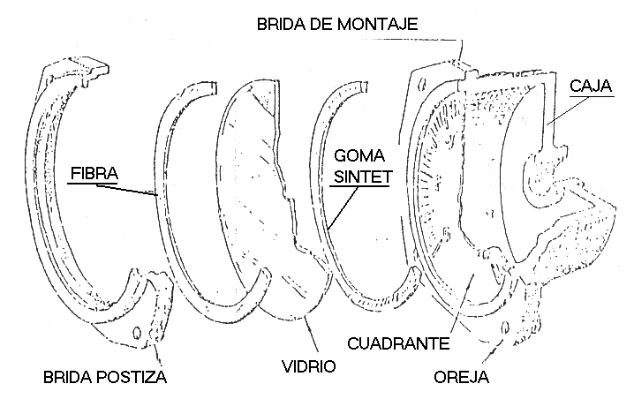

- Compensación por temperatura

Debido a las extremas variaciones de las condiciones atmosféricas y climáticas, a las cuales el avión moderno está sujeto, es necesario que los instrumentos se fabriquen para funcionar uniformemente y exactamente a todo lo largo (y aun excediéndose) de la gama de temperaturas imperantes en todas las condiciones de vuelo.
Para asegurar una exactitud permanente, dentro de las tolerancias siempre presentes, los instrumentos más delicados contienen mecanismos o dispositivos que compensan automáticamente las indicaciones según la temperatura existente. En el laboratorio, tales instrumentos se someten a pruebas que exceden los límites de las temperaturas que normalmente se encuentran en los vuelos, lo cual permite la confianza en la lectura exacta.

- Amortiguación

Los instrumentos sujetos a movimientos bruscos de la aguja poseen dispositivos internos (amortiguadores), que impiden las oscilaciones rápidas que dificultarían o aún imposibilitarían las lecturas.

- Compensación mecánica

Indudablemente, el instrumental está sujeto a una serie de fuerzas que permanentemente obran sobre el mecanismo, a las cuales se agregan otras creadas por las maniobras de vuelo, peso propio de las pequeñas partes del mecanismo, aceleraciones longitudinales en despegues y aterrizajes, aumento de la fuerza gravitatoria en los “loopings”, restablecidas, etc., fuerza centrífuga creada en los virajes, movimientos bruscos del avión alrededor de sus ejes, etc.
Todo ello requiere que todas las partes de un instrumento y lógicamente, en especial las piezas móviles como agujas, sectores dentados, palancas, etc., se hallen balanceados con pequeños contrapesos bien calculados en su masa y distancia a los centros de rotación. Por ejemplo, si la aguja del cuadrante no puede ser prolongada hacia el otro sentido desde su centro de giro por razones de visibilidad, etc., el eje de la aguja deberá tener en el interior de la caja oculto un pequeño contrapeso que oscile en el punto opuesto del diámetro de la aguja, para equilibrar el peso de esté e impedir errores de marcación por peso propio al impulso que transmite el mecanismo.

- Sellado

Todo instrumento se sella en fábrica para evitar que manos inexpertas toquen su mecanismo.
Estos sellos, que pueden ser precintos, sellos de plomo o bien cera sellada luego de verterla en algún agujero o fresadura de tornillo de cierre, no deben romperse pues la responsabilidad del fabricante o en su defecto, del taller reparador autorizado, quedaría anulada.

- Posición

Los instrumentos aeronáuticos fieles trabajan en cualquier posición, es decir ladeados, picados, etc. En general, no debe haber errores importantes entre las lecturas en posición vertical normal de los cuadrantes (o eje de la aguja) y en otras posiciones, aún a 180º a cada lado de la posición normal y las lecturas con el cuadrante.

- Escalas

Toda escala ha de ser mayor entre un 30 % y un 100 % que el rango medir o marcación de uso normal. Este tiene por objeto evitar daños en una sobrecarga imprevista.
Serán claras de leer, con cifras grandes en las subdivisiones principales. Son más fáciles de leer, las escalas circulares en vez de rectas, como se sabe antiguamente, por una mayor analogía con el reloj común que todo el mundo conoce.
También es más fácil de leer una escala que tenga igual distancia entre todas las subdivisiones, aunque a veces esto no se puede lograr, las escalas con elementos internos que permiten distanciar igualmente todas las subdivisiones se suelen llamar “escalas compensadas”.
Como agregado a las características mencionadas propias del instrumental debemos recordar que los instrumentos han de ser livianos, robustos, seguros, exactos, precisos, muy sensibles y aptos para un servicio contínuo.

ERRORES DEL INSTRUMENTO

Nada es perfecto y menos un instrumento salido de las manos de un hombre. El instrumento de un avión es confiable entera- mente, más que nuestros propios sentidos como dijimos de un principio. Pero tiene errores. Conociendo cuales son y su valor, estaremos a salvo de ser sorprendidos por una lectura bien hecha por nosotros, pero mal registrada por el instrumento.
Que un reloj pulsera adelante o atrase no quiere significar que sea inútil. Si sabemos que adelanta cinco minutos en determinado momento bastará restar esos cinco minutos a la hora indicada para tener la hora exactamente igual que si nuestro reloj fuese el más preciso del mundo. Naturalmente debemos conocer cual es ese adelanto ó retraso y en que circunstancia se cumple. Para ello, lo observaremos a nuestro reloj por varios días, registrando su marcha. Exactamente lo mismo pero en diferente escala hace el técnico en un taller de pruebas y calibración. Somete cada instrumento aeronáutico a una serie de verificaciones bajo distintas condiciones, de modo tal de poder ajustar su mecanismo para que los errores sean menores que los permitidos en cada caso, según tablas confeccionadas a propósito.

El error permitido se llama TOLERANCIA.

Por tales causas podemos confiar en las indicaciones del instrumental que es mantenido en buenas condiciones. Sus errores no pasarán de las tolerancias establecidas para cada uno, y podemos despreciar en la práctica dichos errores. Conviene sin embargo , tener una idea sobre los errores principales a que está expuesto un instrumento.

- ERROR DE ESCALA

Es el más común. Consiste en la diferencia entre la indicación leída y la que en realidad debería marcar. Es el caso del reloj que adelanta en el ejemplo de más arriba. Si la presión real atmosférica es de 757 mm. y uno lee en el barómetro unos 754 mm. , el error será de 3mm. en menos . Si uno leyera 758,5 , el error sería más 1,5 mm. es decir milímetro y medio más.

- ERROR DE FRICCION

Golpeando suavemente con la yema de un dedo el vidrio del cuadrante , veremos que en general la aguja de un instrumento se corre a una nueva posición cercana a la anterior , la diferencia entre la lectura sin golpear y la lectura después de golpear constituye el error de fricción. La vibración de los tableros del avión por obra de los motores , ráfagas , etc. impide un error grande. El error se debe a la fricción ó roce interno de las piezas móviles del mecanismo.

- ERROR DEL CERO

Cuando el instrumento deja de actuar por haberse desconectado , ó por no obrar sobre él la fuerza actuante , la aguja deberá regresar al punto neutro que puede ser CERO en los instrumentos que tengan ese punto de la escala, ó bien un “cero teórico” como podría ser la presión normal ambiente, un nivel determinado supuesto como “cero”, etc. Cuando la aguja no regrese al CERO, sino que permanece a un cierto valor de distancia, el instrumento tendrá un “error del cero”.

- ERROR POR TEMPERATURA

Es el cometido por la aguja frente a distintos climas, es decir a distintas temperaturas ambientes. En los instrumentos de la torre se suele corregir este error con fórmulas sencillas, e igual a bordo en altímetros y velocímetros comunes. No obstante, ya señalemos que el instrumental moderno de calidad viene compensado por diferencia de temperatura.

- ERROR DE FATIGA

Luego de un exceso de uso , muchos instrumentos se “fatigan”, es decir se vencen sus resortes, diafragmas , etc. El error que ese vencimiento provoca es el error de fatiga y se hace más notable con el avance del tiempo.

Como corolario , mencionaremos un error frecuente, en especial en la torre de control, donde el instrumento no siempre está ubicado a la altura de nuestra mirada. Es el error de paralaje.
Consiste que debido a la distancia, pequeña pero apreciable, que hay entre la aguja y el cuadrante, mirando de “costado”, es decir no estando frente al instrumento, la silueta de la aguja se proyecta sobre una parte ó subdivisión de la escala que no es la que está inmediata- mente debajo de la punta. Si mirásemos bien de frente leeríamos correctamente, pues el hilo de nuestra mirada hacia la aguja se continúa de ésta perpendicularmente al plano del cuadrante.
En cambio, en otra posición el hilo ó línea de visión no es perpendicular al cuadrante y cometemos luego el error de paralaje , que puede ser apreciable en cierto ángulo. Como regla general pues debemos realizar una lectura ubicando nuestros ojos de modo que , CERRANDO UN OJO, EL OTRO SE HALLE FRENTE AL EJE DE LA AGUJA, EN SU PROLONGACIÓN AL EXTERIOR. Así se anula el error de paralaje lateral , ya que el paralaje radial en éstas lecturas no tiene efecto alguno.

Paralaje: Es un cambio aparente de la posición de un objeto visto sobre un fondo más distante cuando se cambia el punto de observación.
CLASIFICACION DEL INSTRUMENTAL

Hay varias maneras de agrupar los distintos instrumentos de un avión por ejemplo , según su uso , su mecanismo interno , el lugar donde se colocan , el tipo de fluido que los mueve, etc.
En realidad hay sólo cinco tipos básicos de accionamiento :

A Tubo bourdon
A Diafragma
A Aneroide
Giroscópicos
Eléctricos

Combinando alguno de estos tipos básicos se puede obtener mecanismos más complejos. Asimismo , cambiando la calibración y el cuadrante , se puede hacer que un tubo bourdon por ejemplo , sirva para equipar instrumentos que midan fluidos ó condiciones dispares , tales como: manómetro de combustible , manómetro de aceite , manómetro de liquido hidráulico , manómetro de aíre comprimido , manómetro para oxígeno , termómetro para aceite y así muchos otros .
Sin embargo , en éste pequeño trabajo clasificaremos a los instrumentos por la aplicación que de ellos se hace a bordo , con ese criterio tenemos cuatro grandes grupos , que son. :

- Para control del ó de los motores
- Para control del vuelo (posición del avión)
- Para navegación (ubicación del avión)
- Complementarios (no incluidos en los tres anteriores por sus indicaciones de carácter general)

Cada una de esos grupos reúne una serie de instrumentos cuyos mecanismos difieren mucho entre sí.
Seguidamente daremos los instrumentos principales que componen cada grupo , así como su definición más sintética posible .

GRUPO PARA CONTROL DE MOTORES

- Taquímetro . Mide la velocidad de giro del eje cigüeñal del motor .
- Manómetro para admisión . Mide la presión ó depresión de los gases frescos en el múltiple de admisión del motor.
- Manómetro para el aceite . Indica la presión del aceite a la salida de la bomba , en el circuito de lubricación del motor.
- Manómetro para combustible . Indica la presión del combustible a la entrada del carburador ó unidad de control de combustible.
- Termómetro para aceite . Mide la temperatura del aceite en el circuito de lubricación del motor.
- Termómetro para cilindros . Mide la temperatura en la cabeza de los cilindros enfriados por el aire.
- Sincronizador . Indica cuando están girando sincronizadamente los motores de un avión Multimotor .
- Torquímetro . Indica la presión media en los cilindros del motor . Con éste dato y el suministrado por el taquímetro , se puede determinar la potencia rendida por el motor .
- Flujómetro . Mide el consumo horario de combustible por el motor .

GRUPO PARA EL CONTROL DEL VUELO

- Altímetro . Indica la altura del avión sobre el nivel del mar , sobre el aeropuerto ó sobre un punto dado.
- Velocímetro . Es el que mide la diferencia de velocidad entre el avión y el aíre que lo rodea, según su eje longitudinal.
- Variómetro. Indica la velocidad vertical del avión independientemente de su posición.
- Indicador de virajes. Señala al piloto la velocidad a que efectúa un viraje. Independientemente de su radio, así como la corrección del viraje, es decir si está demasiado inclinado el avión o no cuando lo efectúa.
- Girodireccional. Señala el ángulo girado o virado por el avión respecto a una dirección cualquiera tomada como punto de referencia.
- Horizonte artificial. Indica las desviación del plano de las alas respecto al plano horizontal, es decir, señala la inclinación lateral (alrededor del eje longitudinal y alrededor del eje transversal).

GRUPO PARA EL CONTROL DE LA NAVEGACIÓN

- Brújula. Señala el norte geográfico aproximado del globo terrestre, mientras el avión no se acerque demasiado a los polos. Con un cuadrante agregado, mide el ángulo entre el norte y el eje longitudinal del avión.
- Girocompás. Es una brújula como la anterior, que corrige las desviaciones periódicas de un sistema giroscópico que no oscila como la brújula común, por lo cual es más exacto y menos cansador para leer, que la brújula.
- Derivómetro. Poco usado ya, salvo en instrumentos perfeccionados para bombardeo. Suministra el ángulo entre el eje longitudinal del avión y la trayectoria real de la máquina debida a los vientos.
- Reloj. Se emplea para cálculos de navegación, virajes de precisión, etc. Suele tener segundero central independiente para mayor exactitud, como los cronógrafos de bolsillo.
- Termómetro para aire libre. Mide la temperatura de la atmósfera exterior del avión, con el objeto de corregir indicaciones de otros instrumentos, prevenir formaciones de hielo, etc.
- Radiogoniómetro. Permite ubicar radioeléctricamente al avión mediante marcaciones cruzadas sobre una carta o mapa producto de las respectivas recepciones de dos o más emisoras. Permite además, seguir un haz de ondas electromagnéticas dirigidas para llegar al punto de la emisión sin inconvenientes.
- Indicador de aterrizajes a ciega. Mediante dos fieles agujas desplazables, indica al piloto cuando está en la ruta y planeo conveniente para aterrizar, aunque no haya visibilidad. Opera radioeléctricamente.
- Radioguía. Reúne las indicaciones de varios instrumentos, especialmente radioeléctricos, para obtener información instantánea sobre la ubicación del avión, se emplea como guía en la aproximación y aterrizaje.
- Radar. Señala en una pantalla la ubicación de los objetos voluminosos que rodean al avión.
- Barómetro. Mide la presión atmosférica en el lugar del vuelo.
- Piloto automático. Suplanta la acción mecánica del piloto sobre los controles para aliviar las tareas. Es de control giroscópico automático.

GRUPO PARA CONTROLES COMPLEMENTARIOS

- Vacuómetro. Mide el grado o intensidad de la depresión existente en los circuitos de vacío que accionan cierto tipo de instrumentos.
- Manómetro hidráulico . Da la presión del líquido en el sistema hidráulico que mueve el tren ,hipersustentadores ó flaps , frenos , etc.
- Manómetro para deshielo . Mide la presión que infla los pulmones rompehielos que se colocan cuando es de éste tipo en el avión .
- Termómetro de cabina . Da la temperatura reinante en la cabina de pilotaje , pasajeros, etc.
- Indicadores de combustible . Suministran permanentemente al piloto la cantidad de combustible que aún queda en los depósitos .
- Indicadores de posición . Da visualmente la posición de “extendido” ó “retraído” del tren de aterrizaje , aletas hipersustentadoras .
- Alarma . Mediante luces ó sonidos , las alarmas indican al piloto que sistema funciona mal , así como por ejemplo , excesos de presión ó de temperatura del aceite , mala posición del tren de aterrizaje etc.
- Alarma contra incendio . Indican donde y cuando se ha iniciado el fuego a bordo: compartimento de equipaje ,carga , baños , etc.

INSTRUMENTOS INDICADORES DE PRESIÓN

Se llaman Instrumentos indicadores de presión o manómetros a los instrumentos destinados a medir presión de los gases o vapores. Pueden ser de aire libre, de aire comprimido y me- tálicos.
Los manómetros o indicadores de presión, miden e indican la “presión diferencial”, es decir la diferencia entre dos presiones, si una de estas es la presión CERO, es decir el “vacío absoluto”, la diferencia se convierte en “presión absoluta”.

PRESION ABSOLUTA

En los instrumentos que miden presión absolutas, esto es, a contar desde el vacío absoluto, se emplea una cápsula metálica vacía llamada “aneroide”.
Un aneroide, o cápsula aneroide, puede definirse como “dos discos metálicos corrugados, similares a dos platos, opuestos entre si por sus bordes, soldados éstos, practicado el vacío entre los discos y sellada toda entrada de aire (Fig A). El aneroide es modernamente de una aleación de cobre con berillo (metal muy resistente, elástico e inoxidable), y sus paredes tiene un espesor de una décima de milímetro aproximadamente (0,004”).
Si la cápsula aneroide ( “an aneroide”, esto es “sin aire”) tiene presión cero por su parte interior, lógicamente será afectada sólo por la presión exterior, que será así “ presión absoluta” por comparación.
Al disminuir la presión exterior respecto a la atmosférica, la cápsula se dilatara pues había sido fabricada bajo la presión normal. En realidad; al practicar el vacío adentro ya el aneroide se contrae bastante.
De tal comportamiento se deduce que el aneroide es especialmente apto para medir presiones que están entre su vacío (0 Kg/cm2) y la atmósfera (aproximadamente 1 Kg/cm2). Por lo tanto no es viable aplicarle presiones muy superiores pues se aplastará del todo y no podrá registrar tales presiones. Los instrumentos que utilizan la cápsula aneroide multiplican su pequeñísimo movimiento ante los cambios de presión mediante un juego de palancas, engranajes y otros medios mecánicos de bronce (para evitar su corrosión) que permiten obtener amplios movimientos de la aguja indicadora. El aneroide, lógicamente, esta asegurado a la caja pero no tendrá contacto físico alguno con la conexión de la tubería que llega al instrumento. Utilizan la cápsula aneroide el Altímetro, el manómetro para admisión y el barómetro aneroide, uno de estos se encuentra en la torre de control.

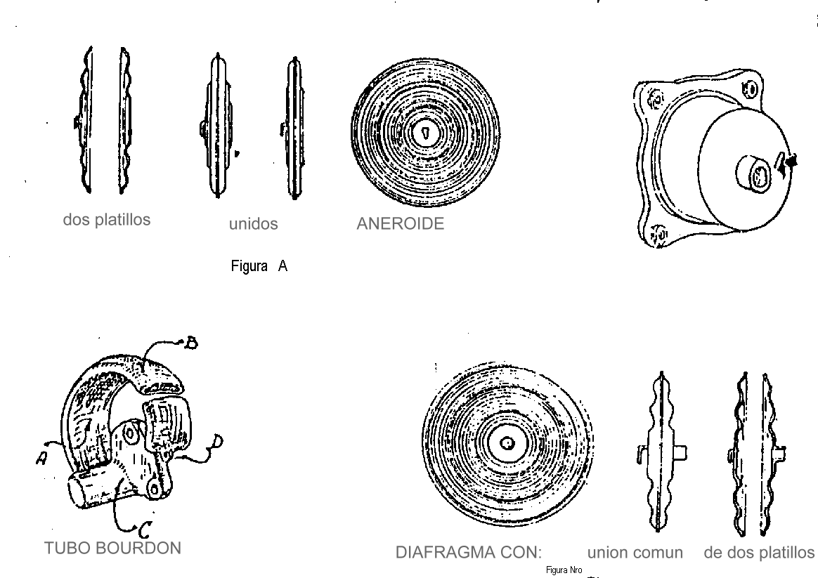

PRESION DIFERENCIAL

En algunas mediciones de la presión es necesario conocer abordo solamente las diferencias entre la presión de un fluido y la presión de la atmósfera. Ello puede suceder puesto que, frente a los relativamente grandes valores medidos, el error debido a la falta de presión exterior con la altura es despreciable.
Esa diferencia entre dos presiones positivas es la comúnmente mencionada como presión diferencial.
Para medir una presión diferencial es necesario tener el elemento sensible sobre el cual obren dos presiones opuestas. Esto es cumplido por el uso de un tubo Bourdon o bien de un diafragma metálico también llamado “cápsula diafragmática” .

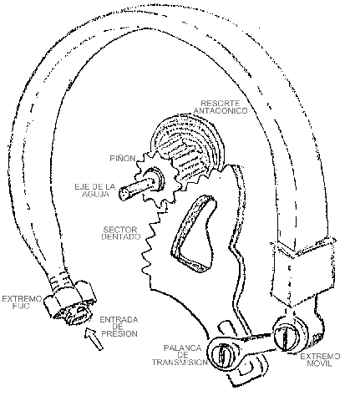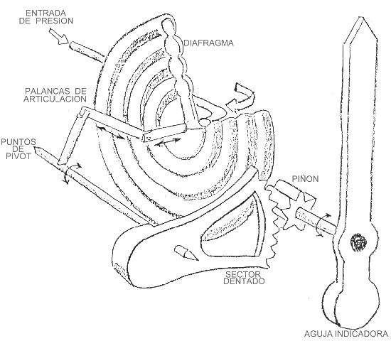

TUBO BOURDON CÁPSULA DIAFRAGMATICA

Manómetros de aire libre . Consiste en un tubo en forma de U (Fig 1 ) abierto en ambos extremos , uno de los cuales comunica con la atmósfera y el otro con el recinto que tiene el gas . Si la presión del gas encerrado es igual a la presión atmosférica , el mercurio alcanza en los dos tubos el mismo nivel ; en otro caso , la diferencia de niveles indica el exceso o defecto de presiones en milímetros de mercurio que existe entre el recinto y la presión atmosférica . Se emplea para pequeñas presiones (hasta 2 atmósferas).
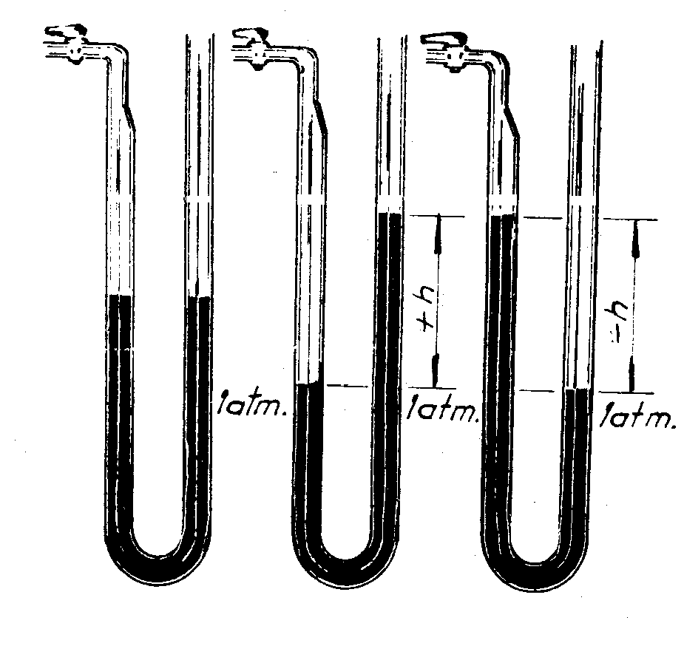
Figura Nro 1

Manómetro de aire comprimido . El manómetro de aire comprimido es un tubo en U cerrado por un extremo y que por el otro comunica con el recinto que contiene el gas (fig 2)
La rama cerrada contiene aire a presión atmosférica ; si la presión del gas es esta misma , el mercurio alcanzará el mismo nivel en ambas ramas. Si el gas ha impulsado el mercurio hacia la rama cerrada , reduciendo a la mitad el volumen de aire contenido en ésta , la presión del gas es de dos atmósferas , según la ley de Boyle-Mariotte. Si se deduce a un tercio (1/3) , la presión del gas es de 3 atmósferas , y de 4 , si se comprime a un cuarto (1/4).
Este manómetro se gradúa por comparación con otro de aire libre.
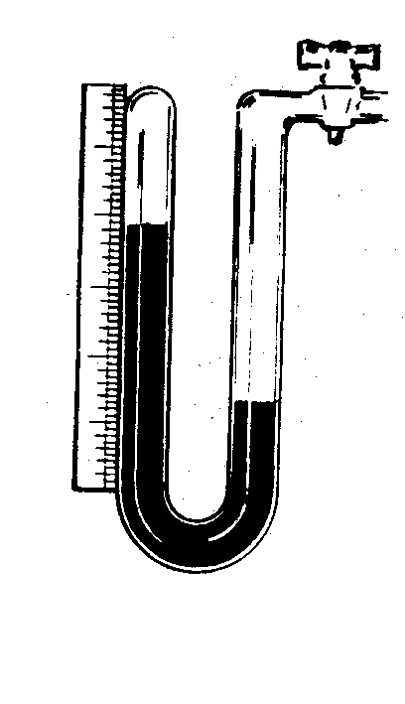
Figura Nro 2
Manómetro metálico. Este tipo de manómetro es el más usado en Aviación .Está constituido (Fig ) por un tubo de latón de poco espesor, aplastado y dispuesto en forma de arco. Uno de sus extremos es fijo y se pone en comunicación con el gas cuya presión desee medirse; el extremo queda libre y está unido por medio de una palanca y sector dentado a un piñón solidario a una aguja indicadora. El gas a presión, al entrar en el tubo ,tiende a enderezarlo, y el extremo libre se desplaza, arrastrando la palanca que mueve a la aguja, la cual, sobre un sector graduado, marca la presión.
Un muelle en espiral hace volver a la aguja a su posición primitiva, una vez que deja de actuar en el tubo de la presión del gas.
Otros manómetros miden la presión por la deformación sufrida por un muelle actuado por un émbolo , sobre el que se ejerce la presión a medir.
Los manómetros metálicos son muy resistentes y manejables, pudiendo servir para las mayores presiones.

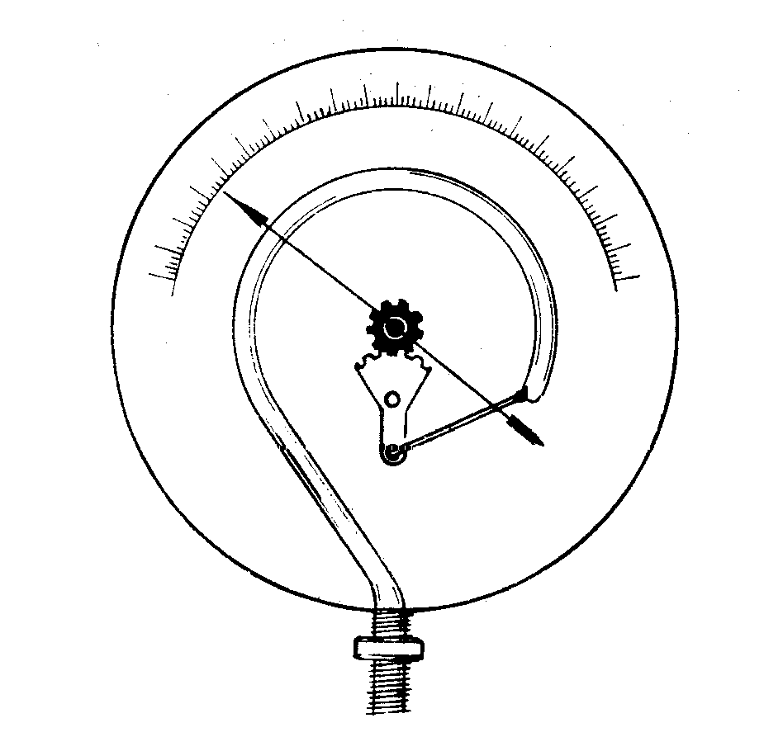
Figura Nro 3

Estos instrumentos nos pueden indicar la presión en que se esta bombeando el aceite lubricante a través del motor, la presión que esta administrando combustible al carburador, la presión en mecanismos hidráulicos, en extintores de incendio etc. Es, por lo tanto, de gran utilidad. (Fig 4)
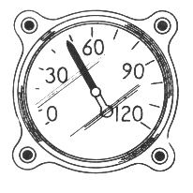

Figura 4

En general, los indicadores de presión se basan en los principios fundamentales que vamos a explicar seguidamente.
Conviene advertir que los indicadores de presión se fabrican con esferas de diferentes graduaciones.
Por ejemplo, un indicador de presión de combustible tiene su graduación o escala de 0 a 20 libras, en tanto que el de la marcha o arranque de inyección tiene indicaciones hasta 600 libras.
El indicador que presentamos en la figura 5 es uno de presión de aceite que marca de 0 a 120 l.p.c. (libras por pulgada cuadrada).
Por lo común, los indicadores de presión cuentan con tubo Bourdon (B), hecho de latón o bronce, cerrado en uno de sus extremos y conectado el otro a la línea o conducto de la presión.
El líquido pasa por el orificio (D) y penetra en el tubo Bourdon. Si se le aplica presión al líquido, este tubo entonces tiende a enderezarse; al hacerlo (pues es de metal elástico o flexible), funciona o hace funcionar la pieza engranada (G), conocida con el nombre de arco o “sector”, la cual engrana con el engranaje de la flecha que dirige la manecilla del indicador, que está estabilizada y se mantiene exenta de vibración por medio del resorte (S). La unión del conjunto está dispuesta de tal modo que el movimiento de la manecilla se efectúa en directa proporción con la presión de dentro del tubo Bourdon.
El hecho de que un indicador de presión no revele la graduación correctamente puede ser debido, no solo a que haya sufrido algún daño el mismo instrumento, sino también a ciertas torceduras de la línea o conducto que va a la bomba de aceite o de combustible y también a cualquier otra fuente de presión (o lo que produzca presión).
Importa tener en cuenta que dicho defecto puede ser motivado igualmente por fricción de aceite frío en una línea extensa.

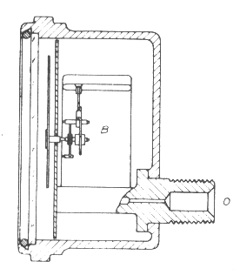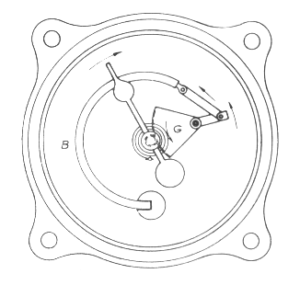

Figura 5

INSTRUMENTOS INDICADORES DE SUCCION

Los indicadores de succión se emplean para conocer la depresión de la bomba neumática que alimenta a los instrumentos. Su funcionamiento se debe a una tobera, como en los indicadores de viraje, por ejemplo. Algunos indicadores de succión tienen un tubo Bourdon, semejante al que describimos respecto al indicador de presión. Otros cuentan con un barómetro, como el que se emplea en el altímetro.(Fig 6)

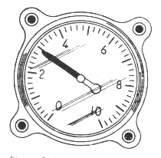
Figura 6 – Indicador de Succión

Estos últimos proporcionan mayor exactitud. La succión se registra en pulgadas de mercurio.
Como aclaración diremos que muchos de estos instrumentos pueden designarse como “indicadores” o “medidores” indistintamente, pues sus funciones vienen a ser semejantes.

INSTRUMENTO INDICADOR DE NIVEL DE COMBUSTIBLE

Sirve este instrumento para indicar la cantidad de combustible que hay en el depósito. El tipo más sencillo de estos indicadores consiste en un flotador de corcho o de latón hueco, el cual está sujeto a una varilla.
Esta varilla penetra a través de un agujero en el depósito, y tiene montada una bola o esfera roja en su extremo exterior. Un tubo de material transparente, de forma aerodinámica, por lo general, está ajustada sobre el agujero del depósito, a través del cual pasa la varilla y encierra el extremo de ésta y la esfera.
Según va cambiando el nivel de combustible, el flotador, naturalmente, asciende o desciende según el caso, y la esfera se mueve también.
Basta observar la posición de la esfera dentro del tubo transparente para determinar enseguida el nivel de combustible.
En general, estos medidores pueden montarse debajo del depósito cuando éste se halla instalado en el fuselaje. No son costosos y rara vez ocasionan dificultad alguna, a menos que el flotador se llegue a saturar de combustible.
Existe otro tipo de indicador de combustible, el cual funciona eléctricamente y que, en líneas generales, es semejante a los que se usan en los automóviles.
Señalemos que hay cierto número de variaciones en su diseño; entonces, tanto la instalación como el funcionamiento, varían.
Un tipo de indicador de combustible que se usa comúnmente es el hidrostático, cuya esfera se ilustra en las figuras 7 y 8.

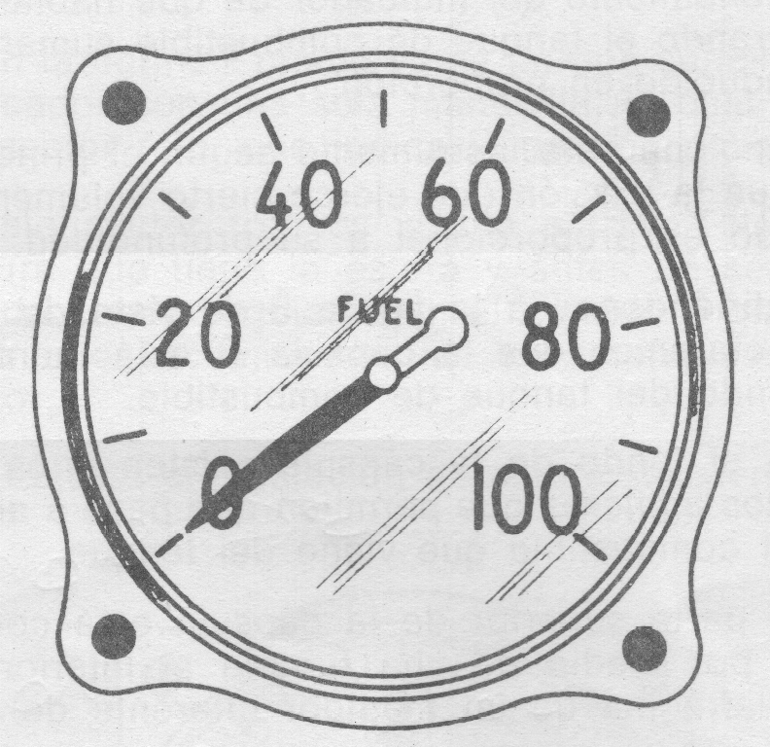

Figura Nro 7 Indicador Hidrostático del nivel de combustible

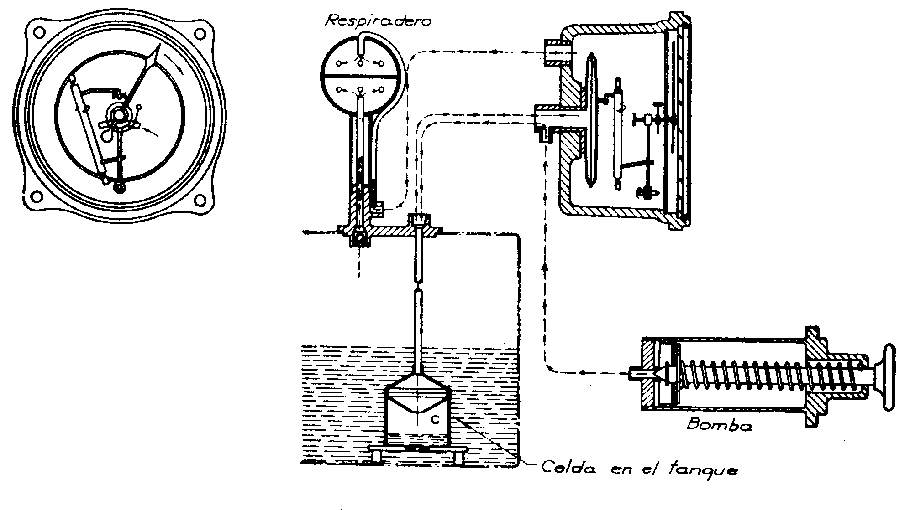
Figura Nro 8 Diagrama del indicador hidrostático del nivel de combustible

Estos diagramas presentan los principios de funcionamiento del indicador de que hablamos, mostrando el tanque de combustible sumamente reducido en proporción.
Funciona este instrumento según el principio de que la presión que ejerce cierto volumen de líquido es proporcional a su profundidad.
Refiriéndonos a la figura 8 de vista de perfil, notaremos que la cápsula C está montada al fondo del tanque de combustible.
En el fondo de la cápsula existen unos pequeños agujeros que permiten que pase a aquélla el combustible que viene del tanque.
La parte superior de la cápsula está conectada por medio de una tubería al interior de un diafragma de un medidor diferente de presión.
Una pequeña bomba está conectada a esta línea de tubería entre el diafragma y la cápsula.
De la parte superior del instrumento deriva un tubo a un punto en donde está abierto o respira la cápsula, para que la presión, dentro de la caja del instrumento, pero fuera del diafragma, sea la misma que la presión de dentro del tanque, encima del nivel de combustible.
Cuando se instala el indicador, el tubo que va de la parte superior a la cápsula estará lleno de combustible hasta el nivel del tanque.
Entonces la bomba funciona y, a medida que el aire es forzado dentro del tubo, el combustible a su vez es forzado hacia afuera hasta que la cápsula esté llena de aire.
Conviene precisar que la presión necesaria para mantener este aire es proporcional a la profundidad del líquido en el tanque, y habida cuenta de que esta presión se transmite directamente al diafragma, éste se ensancha. Como se podrá comprobar por el mecanismo de este indicador, el movimiento del diafragma se transmite a la manecilla.
La esfera del instrumento esta graduada en galones (sabemos que un galón en Estados Unidos de América equivale a 3,78 litros, y en Inglaterra, a 4,54 litros) y es diferente según el caso, ya que, lógicamente, el movimiento de su indicador de “Lleno” o “Vacío”, tratándose de un tanque profundo, es mucho mayor que el de un tanque de poca profundidad.
Los cambios de presión de aire, motivados por la variación de altitud, por su presión barométrica o temperatura, causan la pérdida de pequeñas cantidades de aire en la cápsula C. Este aire puede reponerse cuando se quiera, haciendo funcionar la bomba. El medidor muestra continuamente la cantidad de combustible, incluyendo los errores que se originan debido a una pequeña pérdida de aire.
Mediante el uso de la bomba puede obtenerse una lectura exacta; y antes de tomarla con toda exactitud se acostumbra, generalmente, a hacer funcionar la manivela o mango de la bomba tirando de ella y soltándola varias veces.

INSTRUMENTO MEDIDOR DE FLUJO DE COMBUSTIBLE

La esfera de este instrumento (figura 9) indica el número de galones que, a la hora, pasan por el carburador.
Consiste este medidor en un transmisor conectado a la línea de alimentación del combustible. Con él podemos comprobar el número de galones que estamos consumiendo por hora, con lo que podremos regular el control de la mezcla para conseguir mayor economía en el consumo de combustible.

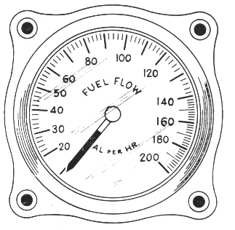

Figura Nro 9

INSTRUMENTO INDICADOR DE PRESION DE ALIMENTACIÓN (MANIFOLD)

Se emplea para conocer, en cada momento, la presión o succión con que se está alimentando el motor.
En general, se instala en aviones equipados con motores de más de 200 CV (caballos de potencia), tanto si tienen compresor como si no lo tuvieran.
Nótese que este aparato es muy importante en los motores sin sobrealimentación, pues permite que el piloto sepa en todo momento la cantidad de CV que está desarrollando el motor.
Conviene precisar, en orden a los motores que cuentan con sobrealimentación, que el indicador de presión de alimentación es casi indispensable.
Este instrumento se fabrica con esferas de varios tipos. Algunos tienen dos manecillas o agujas, una de las cuales está graduada para indicar la presión deseada y la otra para registrar la presión existente en ese momento.
Algunas tienen parte de la esfera o escala en color rojo para indicar presiones peligrosas.
Señalaremos que también se fabrican estos instrumentos con dos manecillas, engranadas entre sí, con una proporción de 1 a 10, de tal modo que cuando uno haya dado una vuelta completa alrededor de la esfera, la otra indica 10 pulgadas de presión al moverse de una a otra raya de graduación a de la escala. Estos movimientos son muy fáciles de comprender, ya que las manecillas funcionan como las de un reloj.
La lectura suele hacerse en pulgadas de mercurio, o bien en milímetros de mercurio, si fueren de fabricación española.
En la figura 10 puede verse un tipo sencillo de indicador con una sola manecilla, el cual tiene un sector rojo, que indica la presión peligrosa. Este sector rojo es visible a través de una ranura que tiene la esfera y antes de ser instalado puede regularse en el número o graduación que recomienda las características del motor.

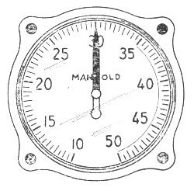

Figura Nro 10 Indicador de Presión de Alimentación

El ajuste o regulación de este instrumento se hace insertando un destornillador en la ranura de la punta de flecha del piñón.

Veamos cómo proceder en la práctica:

Para tener acceso a la ranura se quita el tornillo que está en la parte de atrás de la caja y enfrente de la conexión de la presión. Hecho el ajuste, debe volverse a poner el tornillo con todo cuidado. También deberá comprobarse que está instalada o puesta la guarnición de la terminal, de manera que la caja quede herméticamente cerrada y a prueba de aire, pues si éste llegase a entrar, el instrumento no funcionaría con corrección.
Como hemos dicho, estos instrumentos son sumamente delicados y cualquier ajuste o arreglo deberá efectuarlo un especialista autorizado en la materia.
Por lo que respecta al indicador de presión de alimentación, se basa en los mismos principios que los del altímetro, como puede verse en la figura 11. La línea o conducto de la alimentación al instrumento se dirige hacia el interior de un barómetro aneroide. Para hacer funcionar la manecilla se agrega un mecanismo adecuado al diafragma de dicho barómetro.

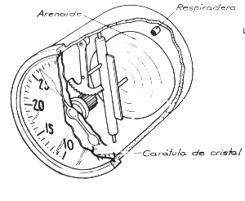
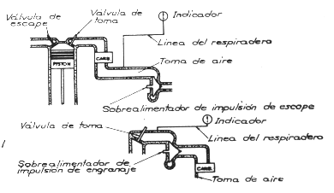
Figura Nro 11

Turbina de gas

Indicadores de empuje para motores turborreactores

En los motores turborreactores el número de instrumentos que se necesita para vigilar la potencia depende de si el motor emplea un compresor centrífugo o uno axial. El empuje de un motor de compresor centrífugo es proporcional aproximadamente a la velocidad, de modo que el tacómetro y el indicador de temperatura de los gases de la turbina pueden utilizarse para indicar empuje en el ajuste especificado de la palanca de gases.
El empuje producido por un motor de compresor axial no varía en proporción directa a la velocidad, calculándose los empujes nominales de tal forma que pueden corregirse para la variaciones de temperatura y presión predominante en la entrada al compresor. Puesto que la presión de entrada al compresor está relacionado con la presión de salida o descarga en la turbina, el empuje se determina más exactamente midiendo la relación entre estas dos presiones. Esto se hace utilizando el sistema de indicación de relación de presión del motor o, en algunos casos, mediante un indicador de porcentaje de empuje en conjunción con los indicadores de rev./min., temperatura de los gases de la turbina y flujo de combustible.

Relación de Presión del motor (EPR= exhaust pressure ratio)
Un sistema EPR, en general, consta de una sonda de detección de presión de entrada del motor, varias sondas detectoras de presión que penetren en la unidad del escape de un motor, un transmisor de relación de presión y un indicador. La interconexión de estos componentes, basada en un sistema que se usa actualmente, se muestra esquemáticamente en la figura 12.

Funcionamiento

La sonda de detención de presión de entrada es similar a una sonda de presión pitot, y está montada de modo que quede enfrente de la corriente de aire en la entrada del motor o, en algunos grupos moto propulsores, en el voladizo y en las proximidades de la entrada de aire. La sonda está protegida contra la formación de hielo por una alimentación de aire caliente desde el sistema antihielo del motor.
Las sondas detectoras de presión de escape están interconectadas por tuberías que terminan en un colector, promediando así las presiones. Una tubería desde el colector y otra desde la sonda de presión de entrada conectadas al transmisor de relación de presión, que genera un movimiento proporcional al empuje aplicado y transmitido al indicador de EPR. (mecánica o eléctricamente).
El valor acusado es aproximadamente la relación entre la presión de la estación 7 del motor (o conducto de escape P7) y la presión de la estación 2 del motor (o conducto de entrada de aire al compresor P2). La función que realiza el instrumento es similar a la función matemática
EPR = P 7

P 2
El resultado es un valor de referencia sin unidades indicativas.

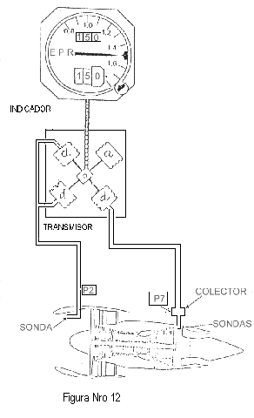
El transmisor es un conjunto de cápsulas aneroides y diafragmáticas las cuales operan al variar las presiones para generar un movimiento proporcional a la relación entrada / salida (P7/P2). Este movimiento se transmite mecánica o eléctricamente al indicador para acusar el valor de la relación EPR.

Si la transmisión es eléctrica el movimiento genera una señal eléctrica proporcional a la relación de presión entre la entrada y la salida del motor.

INSTRUMENTOS INDICADORES DE TEMPERATURA

INDICADOR DE TEMPERATURA DE ACEITE

A PRESION DE GAS

El indicador primitivo y que aún se usa en algunos modelos de aviones económicos es el del tipo a gas. Este instrumento al igual que el indicador de presión de aceite contiene un tubo Bourdon el cual está conectado por un tubo capilar a un bulbo metálico hermético que contiene un líquido volátil a baja temperatura tal como: cloruro de metilo (su punto de ebullición es de –23ºC), éter etílico o metilamina y sumergido en el aceite que le transmitirá su temperatura. La expansión del gas debido al aumento de la temperatura del aceite ejerce una presión proporcional, a través del tubo capilar que llega al tubo Bourdon y su movimiento acciona la aguja que indica sobre una escala de temperatura, pues la presión del gas es directamente proporcional a la temperatura del aceite.
Este tipo de termómetro puede usarse en otros líquidos tales como agua, hidráulico, etc., de los cuales se quiere saber su temperatura.
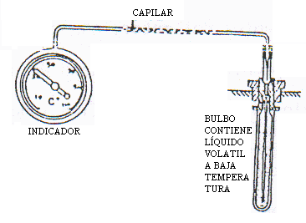
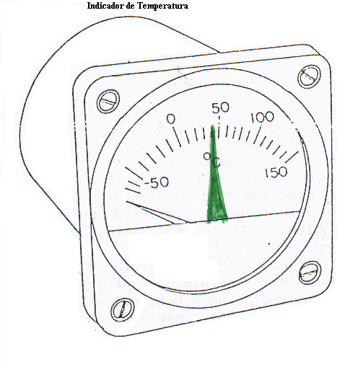

ELECTRICO

La facilidad de instalación del termómetro eléctrico, da a éste una marcada ventaja sobre aquel de presión de gas, no obstante el termómetro a presión de gas es autónomo y no necesita la corriente eléctrica de 12 Volts o 24 Volts de la batería y por éstas razones el aeroplano pequeño sin batería se ve obligado a seguir empleando éste tipo de termómetro.
El termómetro eléctrico a resistencia tiene como componentes principales las siguientes unidades:
- Indicador
- Bulbo con su resistencia interna
- Los conductores que unen el indicador con el bulbo y conectan la alimentación eléctrica.
Los termómetros eléctricos a resistencia son usados repetidamente en los aviones para medir: temperaturas de aire al carburador, temperatura de fluido y temperatura de aceite.
También se encuentran disponibles en forma dual para uso de multimotores.
El termómetro eléctrico a resistencia (la unidad de resistencia eléctrica es el OHM), opera bajo el principio que experimentan los metales de cambiar su resistencia eléctrica con la temperatura. La resistencia eléctrica aumenta con el aumento de la temperatura; en algunos metales más (alto coeficiente de resistencia) y en otros menos (bajo coeficiente de resistencia).
El instrumento posee tres resistores de igual valor y de bajo coeficiente de resistencia con la temperatura. El cuarto resistor que es de alto coeficiente de resistencia con la temperatura es el sensor contenido dentro del bulbo y ubicado en el lugar que se desea medir la temperatura de aceite. Cuando las cuatro resistencias tienen el mismo valor resistivo (por ejemplo 100 OHMS), el conjunto formado por las cuatro resistencias está en equilibrio y no circula corriente por el instrumento, éste punto de equilibrio se hace coincidir con 0 ºC. Si el bulbo se calienta o se enfría, debido a cambios en la temperatura de aceite, la resistencia interna varia y se desequilibra el punte moviéndose la aguja hacia la izquierda o derecha del cero respectivo.
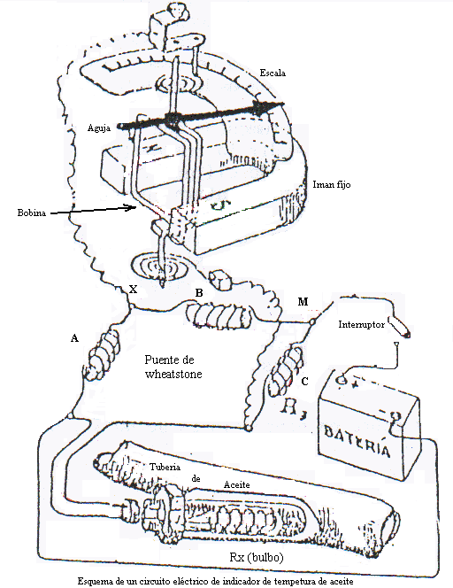
El sistema tiene el inconveniente de variar su lectura si varía el voltaje de alimentación a menos que se incorpore un limitador de voltaje.

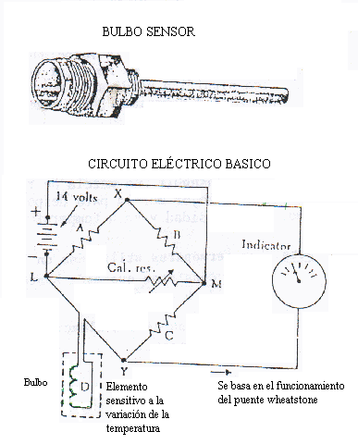

INDICADOR DE TEMPERATURA DE CABEZA DE CILINDRO PARA MOTORES ALTERNATIVOS

Este indicador es otro de los instrumentos importantes del motor, especialmente los de alta compresión y/o potencia.
El enfriamiento del motor es uno de los mayores problemas en el diseño de un nuevo avión con motor alternativo.
Es común que sea necesario efectuar varios vuelos de prueba y modificaciones del capotado antes de lograr un enfriamiento satisfactorio del motor para todas las velocidades y ajustes de potencia.
Los ingenieros se ven enfrentados con el problema de mantener al motor dentro de sus límites de operación para todas las temperaturas ambientes.
El indicador de temperatura de cabeza de cilindros acusa cualquier posible daño del motor, generalmente antes de que lo indique la temperatura de aceite.
En los vuelos de prueba del avión, se elige el cilindro más caliente (generalmente uno de los traseros en un motor horizontal opuesto), para colocarle una termocupla que reemplaza a la arandela de bujía en ese cilindro.
El indicador de temperatura de cabeza de cilindros usa el principio del galvanómetro que establece que si dos metales de diferentes potenciales eléctricos están en contacto en un extremo (arandela de bujía llamada unión caliente), se genera una pequeñísima corriente proporcional a la temperatura. Esta corriente pasa a través de un instrumento (miliamperímetro) calibrado en grados de temperatura (llamada unión fría).
Algunos pilotos usan la temperatura de cabeza de cilindros como una ayuda para corregir la mezcla. Generalmente, las mezclas más ricas producen bajas temperaturas (siempre que la velocidad, ajuste de potencia, etc. permanezcan sin cambios), pero el motor puede no estar entregando su mejor potencia.
Una mezcla demasiada rica significa pérdida de potencia y además, un excesivo consumo de combustible.
Una mezcla demasiada pobre significa también perdida de potencia y además la posibilidad de una falla de motor.
Para efectuar la corrección de la mezcla existen otros instrumentos que se estudiaran más adelante y el procedimiento a utilizar, es medir la temperatura de gases de escape (EGT) más bien que la temperatura de cabeza de cilindro.
Cuando una mezcla es empobrecida estando en todo RICA, la temperatura incrementará hasta un pico y luego disminuirá si se sigue empobreciendo.
La idea es conseguir una mezcla de relación aire-combustible económica para crucero y también la mejor mezcla para despegue y ascenso, bajo diferentes situaciones tales como, alta densidad y baja temperatura o alta temperatura y baja densidad.
NOTA: Los termopares utilizados en los motores alternativos son el cobre-constatan que mide hasta 400 ºC y el hierro-constatan que mide hasta 850 ºC.
El constatan es una aleación de níquel y cobre en proporciones de 40% y 60% respectivamente.

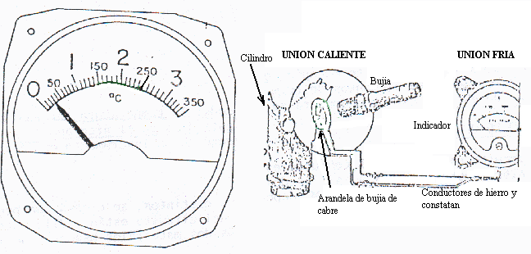
ESCALAS DE TEMPERATURA

En la actualidad se emplean diferentes escalas de temperatura; entre ellas están la escala Celsius (también conocida como escala centígrada), la escala Fahrenheit, la escala Kelvin, la escala Rankine o la escala termodinámica internacional.
En la escala Celsius, el punto de congelación del agua equivale a 0 °C, y su punto de ebullición a 100 °C. Esta escala se utiliza en todo el mundo, en particular en el trabajo científico.
La escala Fahrenheit se emplea en los países anglosajones para medidas no científicas y en ella el punto de congelación del agua se define como 32 °F y su punto de ebullición como 212 °F.
En la escala Kelvin, la escala termodinámica de temperaturas más empleada, el cero se define como el cero absoluto de temperatura, es decir, -273,15 °C. La magnitud de su unidad, llamada kelvin y simbolizada por K, se define como igual a un grado Celsius.
Otra escala que emplea el cero absoluto como punto más bajo es la escala Rankine, en la que cada grado de temperatura equivale a un grado en la escala Fahrenheit. En la escala Rankine, el punto de congelación del agua equivale a 492 °R, y su punto de ebullición a 672 °R.
En 1933, científicos de treinta y una naciones adoptaron una nueva escala internacional de temperaturas, con puntos fijos de temperatura adicionales basados en la escala Kelvin y en principios termodinámicos. La escala internacional emplea como patrón un termómetro de resistencia de platino (cable de platino) para temperaturas entre -190 °C y 660 °C.
Desde los 660 °C hasta el punto de fusión del oro (1.063 °C) se emplea un termopar patrón: los termopares son dispositivos que miden la temperatura a partir de la tensión producida entre dos alambres de metales diferentes.
Más allá del punto de fusión del oro las temperaturas se miden mediante el llamado pirómetro óptico, que se basa en la intensidad de la luz de una frecuencia determinada que emite un cuerpo caliente.
En 1954, un acuerdo internacional adoptó el punto triple del agua, es decir, el punto en que las tres fases del agua (vapor, líquido y sólido) están en equilibrio como referencia para la temperatura de 273,16 K. El punto triple puede determinarse con mayor precisión que el punto de congelación, por lo que supone un punto fijo más satisfactorio para la escala termodinámica. En criogenia, o investigación de bajas temperaturas, se han obtenido temperaturas de tan sólo 0,00001 K mediante la desmagnetización de sustancias paramagnéticas.
En las explosiones nucleares se han alcanzado momentáneamente temperaturas evaluadas en más de 100 millones de kelvin.
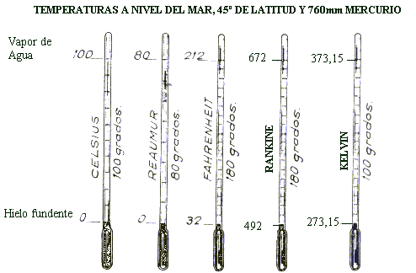

CONVERSIÓN DE UNIDADES

TABLAS DE UN PASO DE ESCALA TERMOMETRICA A OTRA

- De la escala centígrada a la Fahrenheit se debe multiplicar por 9 (nueve) dividir por 5 (cinco) y sumar 32 (treinta y dos).
- De la escala centígrada a la Reaumur se debe multiplicar por 4 (cuatro) y dividir por 5 (cinco).
- De la escala Reaumur a la Fahrenheit se debe multiplicar por 9 (nueve) dividir por 4 (cuatro) y sumar 32 (treinta y dos).
- De la escala Reaumur a la centígrada se debe dividir por 4 (cuatro) y multiplicar por 5 (cinco).
- De la escala Fahrenheit a la centígrada se debe restar 32 (treinta y dos), multiplicar por 5 (cinco) y dividir por 9 (nueve).

INDICADOR DE TEMPERATURA DE GASES DE ESCAPE EN MOTORES A REACCION

SISTEMAS DE TERMOCUPLAS

El propósito del sistema de termocúplas es el de medir la temperatura interna del gas del motor mediante elementos de termocúplas instaladas en el área anular de la unidad de escape. Esta temperatura se indica luego en un instrumento en cabina.
PRINCIPIO DE OPERACIÓN

En un circuito cerrado de dos conductores metálicos distintos, se creará una pequeña fuerza electromotriz (F.E.M.), si las dos uniones del circuito están a diferente temperatura.
El valor de ésta F.E.M. depende de los dos materiales usados y de la “diferencia de temperatura de las dos uniones”.
Los materiales utilizados son Chromel y Alumel y producen aproximadamente 0,004 V. Por cada 100 ºC de diferencia de temperatura.
Si una conexión esta colocada dentro de la corriente de gas y la otra se mantiene a temperatura constante, la FEM podría registrarse en un milivoltímetro incluido en el circuito y la escala del instrumento recalibrada, daría la indicación de la temperatura de la corriente del gas en grados ºC.
Las conexiones están referidas como la de “caliente” o unión medidora y la de “fría” o unión de referencia. La unión caliente está formada por la punta de la termocupla y la unión fría por el instrumento.
El instrumento incorpora un dispositivo de compensación de temperatura. Este está formado por un bimetálico que asegura que la lectura varía solamente de acuerdo con las variaciones de la unión “caliente” y no por las diferentes temperaturas que pueda tener la unión “fría”.
Un sistema sensor típico puede consistir de seis elementos de termocúplas conectadas en paralelo, para que la indicación del instrumento sea una temperatura promedio de la reinante en los gases de escape.
NOTA: El termopar CHROMEL-ALUMEL está formado por cromo y níquel para el conductor positivo y aluminio, níquel, silicio y manganeso para el conductor negativo.
Con las siguientes proporciones 90 % y 10 % para el positivo y 90 % más 2 %, más 4 %, más otro 4 % para el negativo respectivamente.

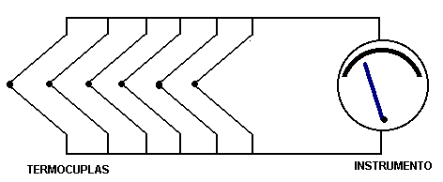
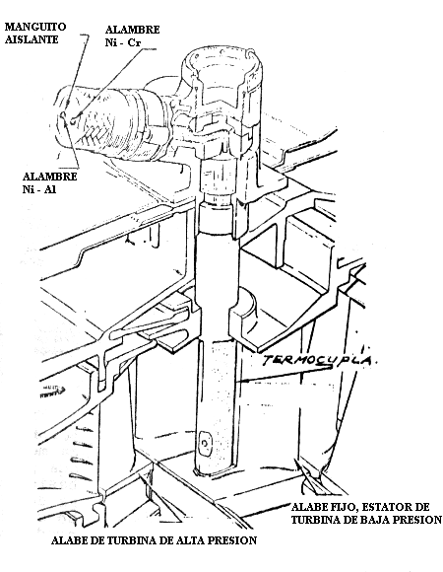

TERMÓMETRO DE TEMPERATURA DE AIRE EXTERIOR (OAT)
OUTSIDE AIR TEMPERATURE

El resorte bimetálico es el sensor de temperatura. Si la temperatura aumenta el resorte se dilata pero en forma de espiral (es decir que se estira y rota).
Si la temperatura disminuye, el resorte se contrae también en forma de espiral (es decir, se acorta y rota pero ahora en sentido contrario). Como a este resorte está unido el eje de la aguja, ésta gira indicando la variación de temperatura. Este indicador de temperatura de aire exterior es utilizado en pequeños aviones y helicópteros.

MEDICION DE LA TEMPERATURA DE TURBINAS(TIT, ITT, OTT o EGT)

La potencia es derivada de la combustión del combustible. Solamente parte del aire que fluye a través de la cámara de combustión esta involucrado con el proceso de alta temperatura de combustión, el resto es utilizado para absorber el calor de la combustión de manera que la mezcla de gas resultante no sea suficiente como para colocar en peligro la integridad de la turbina.
La temperatura puede ser leída como de escape (EGT) o como de turbina (ITT), en este caso se trata de un motor de un solo eje. La ITT es más simple de usar que la EGT para determinar el límite seguro de temperatura a la entrada de la turbina (ITT) pues la caída de temperatura a través de la primera etapa de turbina es independiente de los factores que afectan la temperatura de los gases de escape como OAT, la velocidad y la altura.
Todos estos factores deben ser considerados para determinar la EGT que resultará de una cierta temperatura de entrada a la turbina.
Cuando se trata de un motor de dos ejes con turbina libre la medición de temperatura se realiza a la salida del conjunto de turbinas que comanda el grupo generador de gases y se denomina TOT, temperatura a la salida de turbina. Algunos fabricantes como General Electric le llama a esta temperatura ITT, temperatura interetapa porque también como la ITT vista anteriormente está ubicada entre las etapas de las turbinas generadora de gases y generadoras de potencia. (ver siguiente gráfico).
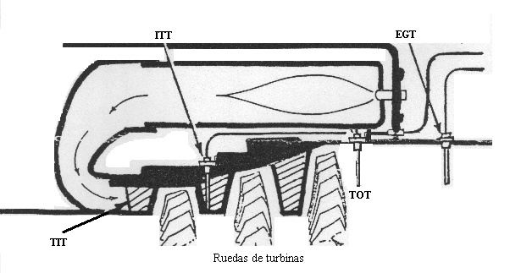

TAQUIMETROS

Uno de los instrumentos más importantes es el tacómetro, aparato que indica las revoluciones por minuto (R.P.M.) del motor.
En general, cualquier dificultad en el funcionamiento del motor se manifiesta por la pérdida de r.p.m. (a menos que tenga una hélice de velocidad constante), y de ahí la importancia del tacómetro.
Existen tres tipos diferentes de tacómetro, a saber:
- Centrífugo
- Magnético
- Eléctrico

TACÓMETRO CENTRIFUGO

Las esferas u orden de graduación de los tacómetros son variadas, según el fabricante. Las más comunes son las contenidas en la figura Nº 1.
En la primera esfera la lectura o graduación comienza desde 500 r.p.m. La manecilla, al dar una vuelta completa, marca hasta 2500 r.p.m.
Cuando la manecilla da una vuelta y media, el tacómetro dará una lectura de 3500 r.p.m.
En la práctica, pocos motores de avión llegan a girar a tan alta graduación de r.p.m., excepto cuando se trata de picados excesivos.
Conviene que el alumno preste mucha atención a los números marcados en la esfera para que se familiarice con la lectura de r.p.m. (figura Nº 2)
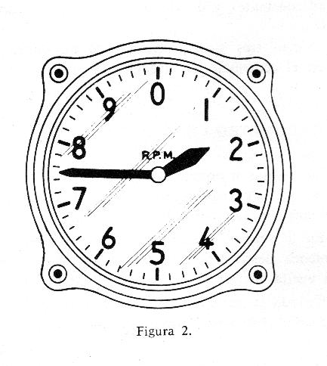
Vemos en la segunda figura un tipo de tacómetro de dos agujas, una corta y otra larga, muy parecido a una esfera de reloj. En este caso la aguja corta indica, en los números, los miles de r.p.m., en tanto que la aguja larga marca los cientos en las rayitas de graduación.
Por consiguiente, en esta ilustración se indica una lectura de 1.750 r.p.m.
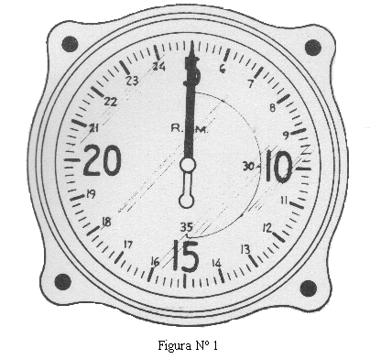

En las figuras 3 y 4 se ven dos diagramas que muestran el mecanismo interno del tacómetro.
Observemos que el engranaje G, conectado al árbol o flecha S (mediante una varilla flexible al motor), hace girar el piñón P a alta velocidad.
Los contrapesos W están montados en los extremos de los eslabones o brazos L , los cuales se conectan a los collares o anillos F y C .
Vemos que el collar F esta fijado en el árbol del piñón; pero el collar C está libre para poderse deslizar hacia arriba y hacia abajo del árbol.
Este collar inferior tiene una pestaña sobre la cual corre el rodillo R.
Señalemos también que el resorte helicoidal, arrollado en el árbol del piñón entre los collares F y C , tiende a mantenerlos separados y mantiene los contrapesos W cerca del árbol. Lógicamente, cuando gira el árbol giran con él los contrapesos y, mediante una fuerza centrífuga, tienden a apartarse del árbol en la dirección que indican las flechas, según se muestra en el diagrama en el que están los contrapesos W
Al moverse tales contrapesos hacia afuera, tiran del collar C hacia arriba del árbol y hacia el collar F. Entonces el rodillo R se levanta automáticamente con el collar C. Precisamente este movimiento hace funcionar al resto del mecanismo del tacómetro, cuyas diversas partes se mueven en la dirección indicada por las flechas en el diagrama que presenta la vista de frente.
Dado que la fuerza centrífuga está en proporción a la velocidad de rotación, es posible ajustar la graduación de modo que la aguja indique automáticamente el número de r.p.m. del motor.
La finalidad del resorte que se ve alrededor del árbol que hace mover la aguja indicadora es mantener una ligera tensión y evitar fluctuaciones o vaivenes en la aguja.
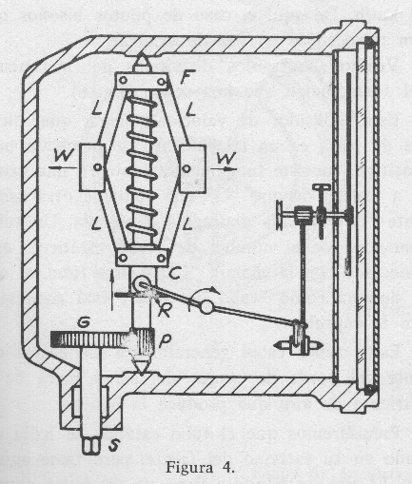
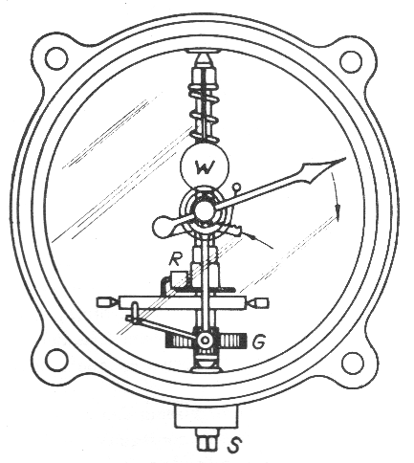

TACOMETRO MAGNETICO

Este aparato está equipado con un potente rotor magnético que funciona mediante una flecha flexible (o árbol flexible) que viene del motor. En torno del rotor va montado un cilindro o tambor inductor, que también puede girar, pero que está refrenado mediante un resorte especial.
Procede indicar que el campo magnético de rotación del rotor genera una corriente eléctrica en dicho inductor que hace que este tienda a girar contra la tracción del resorte.
Esto determina que el inductor sea girado a aquella posición en donde su efecto de torsión es balanceado contra la tensión del resorte. Esta rotación es proporcional a la velocidad del rotor y, por consiguiente, a la del motor.
Cuando un motor se encuentre a alguna distancia de la cabina del avión, como ocurre en aviones de varios motores, no conviene, ciertamente, el uso de larga flecha flexible. En primer lugar, porque resulta demasiado pesada, y en segundo término, porque tiende a vibrar debido a su longitud, lo que puede producir una inexacta lectura del tacómetro, determinando un sensible error.

TACOMETRO ELECTRICO

Tiene un generador que en el motor está afianzado o agregado al mecanismo del tacómetro.
Parten de este generador unos cables hacia el instrumento en el tablero (de instrumentos), el cual no es más que un voltímetro calibrado de tal modo que puedan tomarse lecturas de r.p.m.
Puesto que la corriente que produce el generador es proporcional a la velocidad del motor, este tacómetro eléctrico indica dicha velocidad mediante el voltaje producido, pero en lugar de leerse en voltios se lee en r.p.m.

INDICADOR DE N1

El indicador de N1 acusa la velocidad del compresor de baja presión en porcentaje de sus máximas RPM a la cual está diseñado para operar.

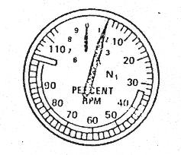

INDICADOR DE N2

Este indicador es usado para acusar la velocidad del compresor de alta presión en porcentaje de sus máximas RPM a la cual está diseñado para operar.
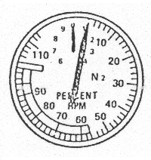

TUBO PITOT

El vasto mar de aire en el que vivimos y a través del cual volamos tiene peso. El peso atmosférico es mejor conocido por la presión que ocasiona sobre los objetos que están sumergidos en la atmósfera, y esa presión, por ser pequeña en comparación con las presiones submarinas, o industriales, etc. se mide aeronáuticamente se mide en milímetros o pulgadas de columna mercurial. Para recordar esto consultemos un libro de Física elemental, donde figura la experiencia del italiano Torricelli que hace ya más de tres siglos averiguó el valor de la presión atmosférica y sus variaciones con la altura, temperatura y estado general del tiempo. Recordemos que, invirtiendo en una cubeta con mercurio a un tubo de vidrio cerrado por un extremo y llenado con mercurio, descendió éste hacia la cubeta cierta cantidad, y el resto permaneció en el tubo. La diferencia de nivel entre el mercurio de la cubeta y el del tubo es normalmente y al nivel medio de los océanos (o “Nivel del mar” como se dice), de 760 mm o bien 29,92 pulgadas para 15º C de temperatura ambiente y tiempo relativamente bueno. Como a medida que subimos, el aíre encima nuestro es menor, su presión también lo será. La variación de presión, temperatura y densidad del aíre con la altura está registrada en una tabla llamada tabla de la Atmósfera normal (o Standard).
La atmósfera se desplazará por todo espacio abierto a ella, luego la presión ejercida por la atmósfera sobre cualquier objeto es igual sobre todas las superficies expuestas del objeto. La presión atmosférica toma como base de medición al nivel del mar, como se dijo. Luego, la presión bajo el nivel del mar aumenta, al mismo tiempo que la presión sobre el nivel del mar disminuye. Los cambios de esta presión al subir o bajar de la atmósfera son registrados por el altímetro y medidos mecánicamente sobre una escala en metros o en pies de altura ya que a cada presión corresponderá una altura dada. Esta presión del aire supuesto esta en reposo y por lo tanto variable solo con la altura, se denomina presión de altura. La presión debida al movimiento del aire, ya sea causada por vientos naturales o por el que resulta del movimiento de un cuerpo a través del aire (choque del aire o resistencia contra el cuerpo) es llamada presión de velocidad, o bien presión de impacto.
Siendo el francés Pitot, hace muchísimo tiempo, el primero en determinar la velocidad de líquidos y gases mediante su presión de impacto, a la presión dinámica se la llama también presión pitot.
Las variaciones de la presión encontradas en vuelo desde una altura dada hasta otra mayor o menor son medidas por el indicador llamado variómetro, el cual registra tales variaciones computándolas como velocidad vertical, esto es velocidad de ascenso o descenso, independientemente de la velocidad de traslación del avión. Este instrumento, también llamado de otras maneras como indicador de ascenso y descenso, indicador de trepada, etc, convierte las variaciones de presión en metros por cada segundo (m/seg) o bien en pies por segundos (pie/seg).
Finalmente, como mayor velocidad horizontal o longitudinal del avión, habrá un choque mas violento del aire en su camino, o presión dinámica, midiendo esta ultima tendremos noción aproximada de la velocidad de la marcha, tarea que cumple el velocímetro también conocido como anemómetro (medidor de vientos) por algunos.
La tarea de recoger las presiones estática y dinámica del aire es cumplida por dos tubos, uno para cada presión, o bien por un solo artefacto que reemplaza a ambos.
Tales tubos se conocen como tubo pitot para la presión dinámica y tubo estático para la presión latente o de altura. El tubo único que a veces los reemplaza se denomina tubo pitot-estático, el sistema conectado a este tubo será el sistema pitot-estática.

SISTEMA PITOT – ESTATICA

Las partes de este sistema pueden ser:

- El tubo pitot calentado o no.
- El tubo estático.
- La unidad pitot-estática, calentada o no que reemplaza a las dos anteriores.
- La tubería pitot solamente conectada al velocímetro.
- la tubería estática que suele usarse como toma de presión en el fuselaje en reemplazo del tubo estático.
- La tubería estática, la cual conecta la cabeza o el tubo estático con los indicadores del altímetro, velocímetro y variómetro.
- Una válvula selectora manual usada con los sistemas que poseen simultáneamente dos tomas estáticas para dejar a voluntad del piloto conectar uno u otra a los instrumentos.
Los tubos pitot-estática del tipo en servicio forman una unidad compacta simple, y pueden ser calentados como los usados en todos los aviones militares, comerciales etc., aunque en este caso requieren contar con una batería eléctrica. Los pequeños aviones privados, aeroplanos de entrenamiento o militar elemental y planeadores usan el pitot-estática sin calefacción.
En algunas instalaciones aeronáuticas las tomas de aire de los manómetros para combustible y de los vacuómetros (en los tipos que las posean) están también conectadas a la línea o tubería estática del sistema por medio de una derivación en “T”.
Hay varios tipos y diseños de tubos pitot-estática, cada uno según su utilidad prevista, lo que tendrá influencia en el tipo de montaje, voltaje o tensión utilizando para operar los calefactores, numero y potencia de estos, conexiones ya sean monofilar o bifilar, etc.
Los lugares de montaje del tubo varían, van generalmente en la proa, delante de la cabina sobre el domo de la nariz, en el borde de ataque en un extremo alar, en los bimotores o cuatrimotores, sobresaliendo del fuselaje bajo los pies del piloto. También en la cúspide del estabilizador vertical de la cola, en los aviones a reacción, suele ir en la punta de la nariz.
Los voltajes empleados pueden ser 12/14 o 24/28 volts de corriente continua o bien 110/115 volts de corriente alterna. La construcción interna de un tubo pitot-estático calentado puede verse en la figura. El propósito de los elementos calefactores es prevenir la obturación de las aberturas de tomas de pitot y estática bajo severas condiciones de formación de hielo. La tubería de conexión son de cobre o de aleación de aluminio, de 3/16 de pulgadas de diámetro exterior aún cuando algunas son de ¼ de pulgada, puesto que se emplean en aviones mayores que usan dos juegos iguales y completos de instrumentos (para piloto y copiloto). Los tubos están dotados de drenajes ubicados en las zonas más bajas de la instalación, formadas por trozos de 6 a 10 cm de longitud de tubo semejante al general cerrados en un extremo y conectados por el otro a un accesorio en “T” de la tubería. (los drenajes son transparentes).
La humedad del aire de las tuberías se condensa, y el agua formada se acumula en los drenajes durante el vuelo, evitándose así la formación de tapones de hielo. En tierra el drenaje se destornilla y se vacía, recolocándose en su lugar.
Cuando a pesar de todo el tubo pitot-estática sufre un congelamiento completo o destrucción, u obstrucción de cualquier índole se usa la válvula selectora que anula la conexión del tubo pitot-estático y conecta en cambio la toma estática ubicándose en el fuselaje para la emergencia.
Naturalmente, el velocímetro en tal caso se vuelve inoperante, si la tubería obturada es la del pitot, pero se mantiene el uso del altímetro y del variómetro dentro de una exactitud razonable.

FUNCIONAMIENTO

El tubo pitot-estático está abierto en el extremo delantero para recibir la presión de impacto del aire a través del cual el aeroplano se está moviendo. Una pequeña plaqueta deflectora ubicada en frente de la abertura del tubo impide la entrada directa de suciedad, humedad y pequeños insectos a la tubería. La humedad condensada se quita a través de una minúscula abertura para drenaje en la parte inferior de la cámara de entrada.
La presión de impacto es así transmitida por el aire que permanece en la tubería a la cámara de presión dinámica y cuando el tipo de tubo tiene esta cámara muy atrás, toda humedad condensada en el pequeño trayecto y en la cámara es también disipada a través de otro agujero de drenaje para precaverse de su entrada al sistema, al que se llega desde la cámara.
La presión estática es suministrada al sistema pasando por los agujeros de la estática, perforando circularmente alrededor del tubo y a la distancia de tres veces el diámetro del tubo a contar desde el borde delantero hacía atrás. los agujeros de la estática más bajos también actúan como drenajes de la humedad y de la lluvia. Los elementos calefactores están encerrados herméticamente dentro de celdas de cobre, esto es, conductoras de calor y su enérgica acción impide la formación de hielo sobre y dentro del tubo.
Todo avión para vuelo instrumental debe tener un tubo pitot-estático con calefacción. El agua del deshielo al aplicarse el calor sale por los drenajes.
En general las resistencias eléctricas calentadoras son una sola (de unos 75 Watts) para aviones cuya velocidad no sobrepasa los 250 Km/hora, y dos (una de 100 W y otra posterior de 35 W) para los aviones más rápidos.
El tubo permite transmisión fiel de las presiones aún con guiñadas o desvíos momentáneos de 15º o algo más en la marcha del avión. Los más modernos tienen un control de corriente para mantener la temperatura del tubo.
La ubicación del tubo pitot-estática debe ser cuidadosa. No debe estar en zonas perturbadas por el aire, evitándose corrientes de aire parásitas o inadvertidas debidas a resaltos del fuselaje o alas, se eludirá el soplo de las hélices del avión, así como las áreas de alta o baja presión.
Las instrucciones o precauciones fundamentales cuando se remueve o reemplaza un pitot son:

- No modificar en absoluto el sistema o el tubo pitot-estática.
- Mantener mediante cuidadosa inspección el montaje del tubo en su nivel horizontal o en su posición vertical, según el modelo.
- Asegurar que el eje del tubo sea paralelo a la línea de avance longitudinal del avión.

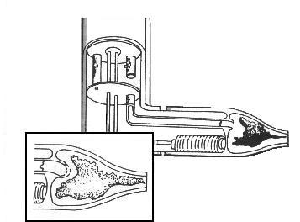
ALTIMETROS DE ABORDO

INTRODUCCION

Hemos dicho que el altímetro es sensible a las presiones del aire, que varían con la altura transformándolas precisamente en pies o metros de altura o elevación del avión.
Hay dos tipos principales de altímetros: el “de servicio” o tipo “standard” que generalmente se denomina altímetro absoluto, y el altímetro “sensible” o “sensitivo” de mayor exactitud técnicamente conocido como altímetro relativo.
Los altímetros igualmente que el barómetro aneroide y el manómetro para admisión, utilizan el mecanismo aneroide. En nuestro caso las cápsulas aneroides pueden ser una sola o dobles, o triples dependiendo ello de la sensibilidad del instrumento y de su alcance, además el instrumento puede contar de una a tres agujas, las que operan sobre un alcance de escala de 10.000 pies a 50.000 pies de altura (esto es de 3.000 a 15.000 metros).
Indudablemente que los altímetros para los aviones militares de combate y comerciales a reacción, tienen escalas y características constructivas que admiten en el caso militar un límite de 25.000 a 30.000 metros, y algo menos en los comerciales.
El tipo “standard” es a cuadrante fijo y constituye el más simple de los altímetros y se lo menciona como de “servicio” pues es lo mínimo exigido por el vuelo (avionetas, aviones de escuela, etc.). tiene una sola aguja que gira una vuelta completa por cada 10.000 pies (3.000 mts) de elevación y que es muchas veces el máximo que puede marcar.
Indica las elevaciones sobre el nivel del mar únicamente. Es decir marca las alturas tomando como punto cero o de partida el nivel medio de los océanos donde se supone que hay siempre una presión de 760 mm (29,92”) de columna mercurial.
Como ya se dijo en el preámbulo del tubo pitot-estático, de allí su nombre de absoluto, pues no puede corregirse manualmente su indicación aunque en realidad la presión al nivel del mar sea otra.
El tipo “sensible” hace girar el mecanismo interior incluyendo aneroides, tren de transmisión y agujas. El desplazamiento de estas últimas está sincronizado con el desplazamiento del mecanismo y de tal modo, sin mover el cuadrante principal, las agujas pueden tomar una nueva posición “cero” de referencia a voluntad del piloto. Claro está que, para un control más exacto, una segunda escala auxiliar barométrica señala la presión atmosférica que se toma como nuevo “cero” u origen. En resumen, girando el mecanismo interno el altímetro señalará las elevaciones sobre el nivel del mar o sobre el del terreno, según se desee.
El altímetro tipo sensible (denominado así por tener varias cápsulas aneroides que le dan mayor sensibilidad) usado exclusivamente por los aviones militares y de líneas aéreas es extremadamente preciso y sus indicaciones raramente varían más de 6 mts (20 pies) en más o en menos en toda la amplitud de su escala.
Lleva tres agujas y una escala barométrica la cual, por operación manual como se dijo, puede ser fijada para indicar cualquier altura o variación de altura.

FUNCIÓN

La función principal del altímetro es convertir la presión atmosférica en metros o pies de altura. El ajuste o corrección manual puede ser dispuesto para indicar tanto el tipo de altímetro con escala barométrica única como el tipo de escala y marcadores de referencia tiene igual mecanismo accionador principal e igual manera de puesta a punto o corrección.
La perilla de corrección o ajuste localizada en la parte central e inferior o en la esquina inferior izquierda del frente del instrumento puede servir tanto para corregir el cero barométrico, como se ha dicho, como también para hacer ajuste mecánico del cero.
El mecanismo completo del altímetro está encerrado en una caja de composición fenólica de dos piezas, provista en la parte trasera con una unión sencilla para tubería de 1/8 de pulgada, con rosca interna, para la conexión a la línea estática del tubo pitot-estática. La caja es hermética, el tamaño normalizado en los cuadrantes de altímetros norteamericanos es de 2 ¾” (69,8 mm).
El corte del tablero varía según el tipo de iluminación del instrumento y la posición de su perilla de ajuste o conexión. Los demás aspectos constructivos son los normales para la construcción de cajas. Debido a que la caja es mala conductora de electricidad, existe un medio original para poner a masa el mecanismo del altímetro con la estructura del avión. Esto se logra lateralmente por la unión de un resorte de bronce fosforoso entre el mecanismo y el suplemento de latón para la tubería insertado en la parte trasera de la caja plástica.

FUNCIONAMIENTO

Los cambios en la presión atmosférica provocan que el aneroide se contraiga y expanda, y este movimiento es transmitido a las agujas a través del sistema articulado de conexión. Los cambios en la presión atmosférica pueden ser debidos a un cambio en altura o un cambio en las condiciones atmosféricas locales, o a una combinación de esas condiciones. El propósito de la perilla de ajuste es el hacer las correcciones por el cambio en las condiciones locales, y los marcadores de referencia y escala barométrica muestran que corrección ha sido aplicada.
El principio básico de la operación interna para cualquier altímetro barométrico es igual al principio del manómetro para admisión ya mostrado en la parte correspondiente a instrumentos de motor. Recordemos solo que el aneroide o cápsula aneroide es la base del mecanismo, y su movimiento es transferido a un sistema articulado de pequeña biela y de este al eje de balance o árbol principal que contiene un sector dentado, que convierte el movimiento lineal de la cápsula en movimiento giratorio, causando la rotación de un piñón que gira la aguja.
La aguja y un resorte espiral concéntrico a su eje completan las partes principales básicas del altímetro. Naturalmente en los del tipo sensible hay varios aneroides unidos por su centro de modo que su aspecto es semejante al de un fuelle aneroide y por ello el recorrido es mayor para igual presión o depresión.
Asimismo, uno o dos ejes secundarios laterales permiten la desmultiplicación entre los recorridos de las dos o tres agujas que tiene los tipos de mayor alcance.
Por ejemplo, el altímetro sensible para 35.000 pies tiene un movimiento de 3/16” (4,76mm) esto es, menos de medio centímetro, en los aneroides durante su recorrido completo. Sin embargo la multiplicación del mecanismo es tal que, si medimos el recorrido de la punta de la aguja principal (o larga) luego de marcar dicha altura máxima, contaremos con unos 23 pies (algo así como 7 metros).
Esto equivale a una multiplicación de aproximadamente 1500 veces en el movimiento. Bajo tales condiciones la reducción del desgaste y de la fricción mecánica juega una parte importantísima en la exactitud y larga vida del altímetro.
Para ello se equilibra cuidadosamente toda parte móvil, se emplean piñones especialmente endurecidos y cojinetes a rubíes, como un reloj de precisión. Asimismo, solamente hay cuatro engranajes para transmitir el movimiento de los aneroides y cuatro más para la reducción del giro de la segunda aguja.

TARJETA PARA CORRECCIÓN DE LA ESCALA

El altímetro se verifica por comparación contra un barómetro de mercurio de gran precisión en el momento de su fabricación, y en los períodos de recorrida del instrumental especificados por el fabricante para las compañías usuarias.

Las diferencias entre las indicaciones reales del altímetro y los valores verdaderos están tabulados en una tarjeta de corrección, montada en el avión cerca del altímetro.
La corrección por error de escala es muy importante y puede ser en más o en menos, sumándose algebraicamente a la lectura para obtener la verdadera indicación. Recíprocamente cuando las agujas del altímetro son ajustadas en tierra, la corrección de escala correspondiente a la altura barométrica del campo debe ser restada algebraicamente del ajuste deseado y luego puestas las agujas en el valor correcto.
En ciertos altímetros no compensados se deben efectuar en vuelo correcciones por temperatura y velocidad del viento respecto del avión, correcciones que deben ser aplicadas al valor leído para obtener el verdadero. Ello se hace por formula matemática, computadores (calculadores especiales), monogramas, gráficos de curvas, tablas adecuadas y otras formas.

COMPENSACIÓN POR TEMPERATURA

La compensación automática por temperaturas demasiado altas o demasiado bajas en el altímetro moderno se hace de acuerdo a la importancia de su uso y es de dos tipos.
Compensación total: un compensador bimetálico unido a los aneroides permite mantener la exactitud dentro de límites muy estrechos a través de variaciones de temperatura entre –30ºC y +50ºC a cualquier altura.
Compensación al nivel del mar: es una compensación hecha para bajas alturas y para el nivel del mar, lugares donde el efecto de las temperaturas puede realmente provocar accidentes por los errores que produce en la indicación. En las alturas elevadas la tolerancia, no obstante, es del 1% en la altura indicada por cada 20ºC de cambio de temperatura.
Se entiende que esas compensaciones son por el efecto de la temperatura en las partes del instrumento. La acción del frío o calor en el aire que sirve de elemento operador (presión estática) requiere un cómputo por separado, como ya se dijo, mediante formulas, gráficos, etc.

SISTEMAS DE CORRECCIÓN DEL ALTÍMETRO

Hay dos sistemas: a) Sistema de ajuste corregido al nivel del mar. b) Sistema de ajuste a la presión del campo.
En el primer caso, esto es, el ajuste del altímetro al nivel del mar, el sistema se emplea para todos los vuelos extensos, de larga duración a través de la región. En el altímetro así corregido, las agujas indican la altura sobre el nivel del mar en la zona de vuelo, la escala barométrica indica la presión que en ese momento habría al nivel del mar debajo del avión (y que pueda no ser de 760mm, esto es de 1013.3mb o 29,92”), y los marcadores de referencia (si los hay) señalan la altura en pies o metros que corresponde según la atmósfera normal a la presión señalada por la escala barométrica.
El altímetro así corregido es muy útil en regiones montañosa pues las cartas o mapas dan la altura de las montañas respecto al nivel del mar.
En el segundo caso, es decir, el sistema de corrección a la presión del campo, el altímetro es una excelente referencia en aterrizajes a instrumental y vuelos locales o cortos. En tal caso, el altímetro indica en sus agujas la altura del avión sobre un campo o terreno determinado; la escala barométrica señala la presión barométrica del campo en esos momentos, y los marcadores, la conversión de esa presión del campo en pies de altura según la tabla de atmósfera normal.
Cuando se aterriza en el primer sistema, el altímetro del avión en reposo sobre el campo dará la altura topográfica del campo respecto al nivel del mar.
Cuando se aterriza en el segundo sistema, el avión sobre la pista tiene el altímetro indicando “cero” de altura (menos la corrección de escala, claro está).
El valor de la presión atmosférica del lugar reducida al nivel del mar es un dato denominado QNH en el código “Q” de comunicaciones radiales aeronáuticas. El valor de la presión atmosférica del campo es denominada QFE en el mismo código.
Donde son empleados dos altímetros sensibles como es obligatorio en los aviones comerciales de transporte, uno de los altímetros se mantiene permanentemente corregido por el sistema al nivel del mar y el otro se pone a la presión de 29,92” para la ulterior corrección por altura del velocímetro a efectos de determinar la velocidad verdadera, o para el cálculo de la potencia en motores sobrealimentados.
También el segundo altímetro se pone al segundo sistema (presión de la estación QFE poco antes de aterrizar. Todo ello da seguridad al vuelo sobre las diversas regiones.
En condiciones de aproximación (approach) y aterrizaje “en contacto” no es difícil mantener control de la maniobra con el altímetro en el primer sistema (QNH).
En el aterrizaje y aproximación “a instrumental” conviene empero usar el sistema de aterrizaje al cero, esto es, el segundo sistema (QFE).
En los campos muy elevados donde la escala barométrica llega y pasa su límite, una chapita o protector negro opaco cubre su ventanilla, y el piloto se deberá guiar entonces por los marcadores de referencia, la corrección de la presión barométrica se hace entonces por su valor en pies o metros según la atmósfera normal.
Si estos marcadores o índices señalan, por ejemplo 300 pies querrá decir que el altímetro marcara “cero” cuando aterrice en un campo de altura equivalente a la presión que hay a 300 pies (según la tabla normal).
Si aterriza al nivel del mar, puede ser que las agujas lleguen a marcar 300 pies de “altura negativa” lo cual es lógico pues el nivel del mar figurará bajo “cero” puesto en el altímetro.
Por último, si al nivel del mar hay una presión mayor de 760mm de mercurio, para poner el altímetro a la nueva presión superior se girará la escala barométrica hasta que los marcadores indiquen desde el número 0 del cuadrante hacía atrás, es decir una “altura barométrica negativa” que puede ser de 200 o 300 pies también (esto es unos 765 a 769mm de mercurio).

AVIONES PRESURIZADOS

Como los aviones modernos de las aerolíneas comerciales tienen cabina a presión, lo que perjudicaría a las indicaciones del altímetro falseándolas con la presión de la cabina, muy superior en relación a la atmosférica en los altímetros modernos para tal uso han sido dotados de cierres más seguros, incluyendo la perilla, tornillos de ajuste, etc.
Tales instrumentos son capaces de mantener alrededor de 500mm de columna mercurial (20”) de sobrepresión exterior en la caja sin afectar sus indicaciones internas, tal como se hace marchar en tierra a los sobrecargadores de cabina en la prueba previa a un vuelo regular.

VELOCÍMETRO

INTRODUCCIÓN

Este instrumento se denomina así por haberse comparado hace muchos años con el velocímetro de un vehículo terrestre, aunque su principio de funcionamiento es muy distinto.
En realidad su indicación es relativa pues no mide la velocidad del avión respecto del suelo terrestre, sino la velocidad del viento relativo que enfrenta directamente al avión. Para ello cuenta con la acción de dos distintas presiones: la atmosférica y la de impacto.
Recordemos que este velocímetro se conecta al llamado tubo Pitot. La presión de impacto es la que actúa enfrentando al avión, esto es, resistiendo a su avance cuando el aparato se mueve a través del aire, es la que llamamos presión dinámica.
La presión atmosférica es la que conocimos como presión estática. El velocímetro se suele conocer también como anemómetro o bien indicador de velocidad del aire.
Su marcación depende de la diferencia entre la presión de impacto y la estática. Con excepción del aire calmo al nivel del mar y presión normal, la velocidad indicada del aire es diferente a la velocidad en tierra. En otras palabras, solamente en aire calmo al nivel del mar coincidirán la indicación del velocímetro y la velocidad del avión respecto al suelo. Si el aire no está en calma, y con más razón a medida que el avión se eleva, la marcación indicada por el instrumento es muy distinta a la velocidad verdadera del avión.
De todos modos le es posible al piloto calcular la velocidad terrestre a partir de la velocidad indicada por el instrumento si conoce la altura a la cual está volando (altímetro), la temperatura del aire exterior del avión (termómetro) y la dirección y velocidad del viento (si es un viento apreciable). Tengamos en cuenta que la confianza otorgada al velocímetro depende de la precisión con que las presiones son comunicadas por los tubos pitot-estático, y de la precisión de la respuesta del mecanismo a esas presiones en el instrumento.

FUNCIÓN

La función del velocímetro es indicar la velocidad del avión relativa al aire que lo circunda, y reducida a las condiciones imperantes al nivel del mar cuando aterriza a ese nivel, o a las condiciones atmosféricas de un campo cualquiera en sus aterrizajes al nivel de tal campo. Es evidente que actúa por presión diferencial (diferencia estática y dinámica) y por ello tendrá en su interior algún elemento que actúa con presiones diferenciales.

DESCRIPCIÓN

Hay numerosos tipos de velocímetros, con escalas que varían de 20 a 100 millas por hora (35 a 160 Km/hs) para planeadores y aeroveleros, o de 50 a 750 millas por hora (80 a 1150 Km/hs) para aviones comerciales, incluyendo los de reacción, y aviones militares, con numerosas escalas intermedias según el avión donde se instale. Inclusive hay velocímetros hasta para 3000 millas por hora (5000 Km/hs) para aviones a reacción supersónicos o ultrasónicos (velocidades mayores que la del sonido, que es de unos 1200 Km/hs al nivel del mar).
Una escala típica se muestra en la figura Nº 1. La elección de la escala depende de la velocidad de pérdida (velocidad a la cual el avión ya no se sostiene por sí solo, y cae) y de la velocidad máxima a la que es capaz de volar el avión o planeador donde se use el instrumento.
Los distintos tipos de velocímetros son prácticamente indistinguibles en su apariencia interna, salvo en las grabaciones del cuadrante. El mecanismo interno, el principio de operación y las conexiones exteriores son tan similares que el conocimiento de cualquier indicador es suficiente para comprender los demás.
Emplean un mecanismo a diafragma, encerrado en una caja normal de dos piezas, de cierre hermético. Todas las cajas de velocímetro tienen un cuadrante de 2 ¾” (aproximadamente 70mm.,como ya se explico en un principio). La conexión central en la parte posterior de la caja está siempre unida a la tubería Pitot, y la abertura descentrada de la misma parte o conexión lateral está conectada a la tubería estática.

FUNCIONAMIENTO

El diafragma del velocímetro responde a las pequeñas diferencias de presión entre las tuberías Pitot y estática. Dicha diferencia depende de la velocidad del avión y de la densidad del aire. Dado que la densidad disminuye con el aumento de la altura, el instrumento indicará cada vez menores lecturas para la misma velocidad real del aire a medida que el avión sube. En otras palabras, al ascender, el impacto del aire en el Pitot es cada vez más tenue o leve, y el instrumento acusara menos velocidad aunque en la realidad ésta sea la misma.
Ese hecho, así como los errores debido al desajuste del instrumento y de la instalación de las tuberías, debe ser considerado en la indicación o lectura cuando se desee una extrema exactitud en el uso del velocímetro.
El funcionamiento es así: La presión pitot o de impacto es transmitida desde la boquilla del tubo pitot a través de la tubería correspondiente hasta el interior del diafragma. La presión atmosférica existente fuera del avión es conducida por la respectiva tubería, desde las ranuras de la cabeza estática hasta el interior de la caja hermética (exterior del diafragma). La presión diferencial producida por la velocidad mayor o menor con la cual el avión pasa a través del aire, causará la expansión o contracción del diafragma.
La desviación del diafragma es transformada de un movimiento lineal a un movimiento giratorio a través de un tren de engranajes y palancas, haciendo desplazar a la aguja indicadora sobre un cuadrante graduado.
Para facilitar lecturas más exactas en la gama más baja de la escala, es decir donde se miden las velocidades de aterrizaje, que son críticas por lo peligroso, el mecanismo del velocímetro está provisto por un resorte de retardo para el diafragma. La actuación de ese resorte retardador demorará la expansión del diafragma en las altas velocidades, y de ese modo se tiende a estrechar las graduaciones en la gama más alta del cuadrante.
La figura Nº 2 muestra un cuadrante en el cual su mecanismo tiene un resorte de retardo.

INDICADOR DE NÚMERO MACH

Internamente y en cuanto a mecanismo, órganos detectores de presión, seguidores de las deformaciones de las membranas, transmisores de movimiento e indicadores, son sensiblemente iguales al anemómetro o velocímetro con indicador de máxima velocidad permitida.

MARCAS Y COLORES

Los anemómetros o velocímetros tienen señaladas algunas velocidades o márgenes de velocidades con un código de colores cuyo significado el piloto debe conocer.
Arco rojo: Indica la VNE o velocidad que no debe sobrepasarse en ningún caso (VNE significa “never exceed” en ingles).
Arco amarillo: Margen de precaución. El avión podría dañarse estructuralmente, en caso de estar estás presentes, no es conveniente volar dentro de este arco. El arco amarillo tiene como límite superior la VNE, o inferior la VNO, o velocidad máxima estructural en vuelo de crucero. (VNO significa “normal operating”).
Arco verde: Margen normal de operación. Su límite superior es la VNO y el inferior la velocidad a la cual el avión entraría en pérdida en la condición de peso máximo, flaps retraídos, tren de aterrizaje arriba y sin motor (normalmente el tren de aterrizaje no tiene efectos sensibles sobre la velocidad de pérdida). Esta velocidad se llama VS 1. en este margen el avión no tendrá problemas estructurales en caso de vuelo en turbulencia moderada (rachas verticales de hasta 30 pies por minuto).
Arco blanco: Margen normal de operación con los flaps extendidos. Su límite superior es la máxima velocidad de operación con los flaps completamente extendidos, normalmente conocida como VF (velocidad de flaps). El límite inferior es la velocidad de pérdida en la situación de: peso máximo, flaps completamente extendidos, tren de aterrizaje afuera, y sin motor. Esta velocidad se conoce como VSO.

DISTINTAS VELOCIDADES INDICADAS EN EL VELOCÍMETRO

El piloto debe saber qué está marcando el velocímetro, ya que en muchas ocasiones la posición de la aguja indicadora no refleja la velocidad de las partículas de aire que rodean al avión, o movimiento relativo aire-avión.
IAS: (Indicated Air Speed), o velocidad indicada, es la velocidad leída directamente en el instrumento.
CAS: (Calibrated Air Speed), o velocidad calibrada. Algunos sistemas anemométricos presentan un error controlado, por construcción o por otras causas, entre la indicación directa y la real. Son errores de calibración o tara del instrumento.
Su valor no suele ser muy grande, 1 o 2 nudos, y es posible conocerlo consultando la tabla de correcciones. El piloto no cometerá un gran error considerando las IAS como CAS, en el caso de no disponer de una tabla de comparación.
EAS: (Equivalent Air Speed), o velocidad equivalente. Cuando el avión vuela muy rápido, aparece un nuevo error de medición, debido al efecto de la comprensibilidad del aire. Este error no es muy importante a velocidades inferiores a 250 nudos, o por debajo de 10000 pies de altura.
TAS: (True Air Speed), o velocidad verdadera. El significado de esta velocidad a veces causa problemas de compensación a los alumnos.
Recordemos que la capsula barométrica mide, con sus dilataciones, el valor de la presión dinámica, como la mitad del producto de la densidad del aire por la velocidad al cuadrado. Esta dilatación se transmite a un sistema mecánico que transforma la presión en unidades de velocidad. Dicho sistema está ajustado para anular el efecto de la densidad del aire a nivel del mar. por lo tanto, cualquier medición que se realice a una altitud distinta, por ejemplo a 10000 pies, introduce el ERROR DE DENSIDAD.
La TAS será la velocidad IAS o CAS, CORREGIDA POR ERROR DE DENSIDAD.
Esta diferencia puede llegar a ser muy grande. Por ejemplo, una IAS de 150 Kts. indicados a nivel del mar, en una atmósfera standard, son 150 TAS.
Sin embargo, los mismos 150 Kts. IAS indicados a 10000 pies de altura, son 175 Kts. TAS. El cálculo de TAS debe hacerse con el computador de vuelo, partiendo de la IAS, midiendo la temperatura exterior y corrigiendo el error de densidad, debido a la altura y la temperatura. Algunos anemómetros llevan incorporado un pequeño calculador en el mismo indicador, que permite medir la TAS, tomando como base la IAS, la altitud de vuelo y la temperatura exterior.

Importante: Hemos visto las distintas velocidades que nos puede indicar el velocímetro, el piloto puede preguntarse ¿cuál es la indicada por los códigos de marcas y colores?

ESTAS MARCAS TOMAN SIEMPRE COMO REFERENCIA LAS VELOCIDADES INDICADAS (IAS).

Por lo tanto, si un avión entra en pérdida por ejemplo a una velocidad de 40 millas por hora, lo hará siempre que aparezca esta velocidad indicada en el velocímetro, cualquiera sea su altitud. Esto es así porque el sistema pitot se ve afectado por el mismo error de densidad que afecta al resto de fuerzas que son creadas en torno a la aeronave: sustentación, fuerzas estructurales, controlabilidad, potencia desarrollada por el motor, etc.

